Федеральное государственное образовательное учреждение высшего образования
Санкт-Петербургский государственный университет
Институт «Высшая школа менеджмента»

ВНЕДРЕНИЕ ПРАКТИК УСТОЙЧИВОСТИ В ЦЕПЯХ ПОСТАВОК КРУПНЫХ РОССИЙСКИХ КОМПАНИЙ КАК ДРАЙВЕР ИННОВАЦИОННОГО РАЗВИТИЯ (IMPLEMENTATION OF SUSTAINABILITY PRACTICES IN SUPPLY CHAINS OF LARGE RUSSIAN COMPANIES AS A DRIVER OF INNOVATIVE DEVELOPMENT)

Выпускная квалификационная работа студента 4-го курса направление 38.03.02 – Менеджмент, шифр образовательной программы 5070.2016 – Логистика.

Слышкова Дмитрия Игоревича
____________________________

Научный руководитель:
к. э. н., профессор
Веселова Анна Сергеевна
____________________________

Рецензент: Левченко Анна
Владимировна, к.э.н., ассистент,
Кафедра операционного менеджмента

«___»___________ 2020 г.

Санкт-Петербург
2020
Заявление о самостоятельном характере курсовой работы
Я, Слышков Дмитрий Игоревич, студент 4 курса направления 080500 – Менеджмент (профиль подготовки – Логистика), заявляю, что в моей выпускной квалификационной работе на тему «Внедрение практик устойчивости в цепях поставок крупных российских компаний как драйвер инновационного развития», представленной в офис бакалаврской программы для публичной защиты, не содержится элементов плагиата. Все прямые заимствования из печатных и электронных источников, а также из защищенных ранее курсовых и выпускных квалификационных работ, кандидатских и докторских диссертаций имеют соответствующие ссылки.
Мне известно, что согласно п.12.4.14 «Правил обучения на бакалаврской программе ВШМ СПбГУ» «обнаружение в ВКР студента элементов плагиата (контекстуальное или прямое заимствование текста из печатных и электронных оригинальных источников, а также из защищенных ранее выпускных квалификационных работ, кандидатских и докторских диссертаций без соответствующих ссылок) является основанием для выставления ГАК оценки «неудовлетворительно».
________________________________________ (Подпись студента)
________________________________________ (Дата)

Оглавление
ВВЕДЕНИЕ 4
Глава 1. ТЕОРЕТИЧЕСКИЕ ОСНОВЫ УСТОЙЧИВОСТИ В ЦЕПЯХ ПОСТАВОК И ИННОВАЦИОННОСТИ 6
1.1. Устойчивые цепи поставок: теоретические основы, характеристики и польза от внедрения 6
1.2. Теоретические основы и элементы концепции тройного критерия, обратной и круговой логистики 12
1.3. Практики устойчивости в цепях поставок крупных международных компаний 20
1.4. Особенности внедрения практик устойчивости в развивающихся экономиках 25
1.5. Инновационность: теоретические основы, характеристики и роль в формировании конкурентного преимущества 30
1.6. Эмпирическая модель исследования и формулировка гипотез 34
Глава 2. МЕТОДОЛГОГИЯ, ОПИСАНИЕ И АНАЛИЗ ДАННЫХ 39
2.1. Методология и описание данных 39
2.2. Факторный анализ 42
2.3. Корреляционный и регрессионный анализ 47
Глава 3. ИНТЕРПРЕТАЦИЯ РЕЗУЛЬТАТОВ И РАЗРАБОТКА РЕКОМЕНДАЦИЙ 53
3.1. Интерпретация результатов 53
3.2. Разработка рекомендаций 54
ЗАКЛЮЧЕНИЕ 59

ВВЕДЕНИЕ
Актуальность рассматриваемой проблемы
Сложно переоценить актуальность проблемы, от решения которой зависит сохранение окружающей среды, экономическое и социальное развитие общества. Устойчивость в широком смысле объясняет, как текущие поколения смогут удовлетворять свои потребности, не ставя под сомнение наличие ресурсов для будущих поколений. Поэтому эта тема крайне уместна, особенно на фоне актуальности таких проблем, как глобальное потепление, загрязнение биосферы и социальное неравенство. Проблема устойчивого развития охватывает все эти вопросы, и, в случае решения проблемы всеобщего внедрения принципов устойчивости, позволяет их решить в долгосрочной перспективе.
Отсутствие успеха во всеобщем внедрении практик устойчивости будет означать, что природные ресурсы будут продолжать использоваться недостаточно эффективно, что приведет к их истощению. Недостаток контроля за влиянием крупного бизнеса на окружающую среду напрямую связано с увеличением темпов глобального потепления, загрязнения мирового океана, разрушения озонового слоя Земли и развития прочих экологических и социальных проблем.
Большое количество журналов и специальных изданий публикуют исследования, связанные с устойчивой цепочкой поставок. Важность этой темы значительно возросла с течением времени и получила повышенное внимание со стороны ученых и практиков в этой области. [Ansari, Kant, 2017; President’s Council on Sustainable Development, 1996; American Chamber of Commerce of Europe, 2004]
С точки зрения бизнеса, устойчивые цепи поставок могут стать эффективным инструментом повышения прибыли, снижения рисков и улучшения имиджа фирмы. Для российского бизнеса актуальность заключается также и в соперничестве с зарубежными фирмами, степень внедрения практик устойчивости в цепях поставок которых значительно выше, а соответственно, выше и их конкурентоспособность. Также стоит иметь в виду, что любые международные операции предполагают соответствие зарубежным стандартам устойчивости (в частности, экологическим стандартам ISO 14001 и социальным стандартам OHSAS 18001), которым не соответствуют многие российские компании.

Также сейчас, как никогда ранее, компании находятся под постоянном давлением со стороны профсоюзов и организаций по охране окружающей среды, отсюда вынуждены повышать свои социальные стандарты и стандарты экологичности, при этом продолжая генерировать прибыль. Именно эти вопросы и решает внедрение практик устойчивости.
Цель и задачи работы
Целью выпускной квалификационной работы является разработка рекомендаций по совершенствованию цепей поставок российских компаний на основе анализа взаимосвязей между внедрением принципов устойчивости в цепях поставок и инновационностью компаний. Объектом ВКР являются крупные российские компании, а предметом ВКР – их цепи поставок.
Достижение поставленной цели предполагает выполнение следующих задач:
- Изучение теоретических основ устойчивых цепей поставок и инновационности
- Изучение примеров успешного внедрения практик устойчивости в цепях поставок
- Анализ специфики внедрения практик устойчивости в цепях поставок развивающихся экономик
- Разработка и тестирование эмпирической модели взаимосвязи между устойчивостью цепей поставок и инновационностью компаний
- Разработка рекомендаций для бизнеса на основе результатов эмпирического исследования
Работа состоит из трёх глав. Для начала будут рассмотрены теоретические основы устойчивости и инновационности. В первой главе также будет построена эмпирическая модель исследования и будут выдвинуты гипотезы для дальнейшего тестирования в последующих главах. Во второй главе будут представлены методология, описание и анализ данных, а также тестирование эмпирической модели посредством регрессионного анализа. В завершение будут представлены результаты анализа, трактовка результатов и разработка общих рекомендаций компаниям.
- ТЕОРЕТИЧЕСКИЕ ОСНОВЫ УСТОЙЧИВОСТИ В ЦЕПЯХ ПОСТАВОК И ИННОВАЦИОННОСТИ
В данной главе будут рассмотрены основы и характеристики цепей поставок и их устойчивости, а также инновационности компаний. Большая часть академических и бизнес-статей на данный момент рассматривает устойчивые цепи поставок как «стабильные в рыночной среде цепи поставок». Данная работа, однако, будет направлена на изучение практик в цепях поставок, устойчивых с точки зрения воздействия бизнеса на окружающую среду и общество.
- Устойчивые цепи поставок: теоретические основы, характеристики и польза от внедрения
В течение последних десятилетий управление цепями поставок стало важной темой исследований в деловой литературе. Бизнес-лидеры, ученые и политики признают, что это направление имеет решающее значение в высококонкурентной бизнес-среде, и правильно управляемые цепи поставок предоставляют организациям операционные и стратегические преимущества. Для начала необходимо определить такие термины, как цепи поставок компаний и управление ими, так как от этих понятий зависит дальнейшее повествование.
Цепь поставок – это сеть организаций, которые вовлечены в восходящие и нисходящие взаимосвязи, разнообразные процессы и мероприятия, которые создают ценность в виде продуктов и услуг, доставленных до конечного потребителя. [Christopher M, 1992]
Управление цепями поставок — это комплекс управленческих подходов и информационно-инструментальных средств, обеспечивающих эффективную интеграцию поставщиков, производителей, посредников и продавцов. [Крылатков, Прилуцкая, 2018]
Обзор определений устойчивого управления цепями поставок
Перейдем к основному понятию дипломной работы, которым является устойчивость цепей поставок. В широком смысле устойчивость определяется как такое использование ресурсов для удовлетворения текущих потребностей, которое не оказывает негативного влияния на возможность будущих поколений удовлетворять свои потребности. [WCED, 1987; Daly and Cobb, 1994]
Для более узкого определения устойчивых цепей поставок обратимся к литературе по этой теме, а конкретно – к исследованию Payman Ahi и Cory Searcy «Сравнительный литературный анализ определений для зеленого и устойчивого управления цепями поставок». Статья посвящена анализу наиболее популярных академических определений этих понятий. Объектом исследования выступала выборка из 56 академических статей. Касательно устойчивого управления цепями поставок результатом стали 12 определений данного понятия.
Определение понятия | Источник
Средства, с помощью которых компании управляют своими социальными обязанностями в рамках смещенных производственных процессов, охватывающих организационные и географические границы. | [Jorgensen and Knudsen, 2006]
Стратегическая, прозрачная интеграция и достижение социальных, экологических и экономических целей организации в системной координации ключевых межорганизационных бизнес-процессов для улучшения долгосрочных экономических показателей отдельной компании и ее цепочки поставок. | [Carter, Rogers, 2008]
Такое управление цепочками поставок, при котором учитываются все три аспекта устойчивости, а именно: экономический, экологический и социальный. | [Ciliberti и др., 2008]
Участие в планировании и управлении поставками, закупками, конверсией и логистикой, которое выполняется на этапах подготовки, изготовления, использования и после использования продукта посредством прозрачного и непрерывного обмена информацией между компаниями о каждом этапе жизненного цикла продукта с учетом социальных и экологических последствий. | [Badurdeen и др., 2009]
Набор политик, действий и отношений в управлении цепочкой поставок, сформированных в ответ на социальные проблемы и проблемы, связанные с окружающей средой, и реализуемых в процессе проектирования, приобретения, производства, распределения, использования, повторного использования и утилизации товаров и услуг фирмы. | [Haake, Seuring, 2009]
Отражение способности фирмы планировать, смягчать, обнаруживать, реагировать и устранять потенциальные глобальные риски. | [Closs и др., 2011]
Расширение традиционной концепции управления цепями поставок путем добавления экологических и социальных / этических аспектов. | [Wittstruck, Teuteberg, 2011]
Стратегическое прозрачное управление потоками капитала, материалов и информации, а также кооперация между компаниями-участниками цепи поставок, направленные на выполнение целей всех трех измерений устойчивого развития: экономического, социального и экологического, полученных исходя из требований и ожиданий стейкхолдеров организации. | [Seuring, Miller, 2008]
Повышение устойчивости существующих процессов управления цепочками поставок для учета экологических, социальных и экономических последствий предпринимательской деятельности. | [Font и др., 2008]
Определенные управленческие действия, которые предпринимаются для того, чтобы сделать цепь поставок более устойчивой с конечной целью создания действительно устойчивой цепочки создания ценности. | [Pagell, Wu, 2009]
Интеграция устойчивого развития и управления цепями поставок путем объединения этих двух концепций, а также учет экологических и социальных аспектов в цепочке поставок и, следовательно, избегание связанных с этим проблем, а также внедрение более устойчивых продуктов и процессов. | [Seuring, 2008]
Степень, в которой производитель стратегически сотрудничает со своими партнерами по цепи поставок и совместно управляет внутриорганизационными и межорганизационными процессами для обеспечения устойчивости. | [Wolf, 2011]
Таблица 1. Определения устойчивых цепей поставок
Составлено по: [Ahi, Searcy, 2013]
Невооруженным взглядом видно, что большинство определений взаимозаменяемы, особенно в контексте достижении трех типов целей – экономических, социальных и экологических. Однако ни одно из них не охватывает одновременно все характеристики устойчивости, поэтому, на основании всех определений, исследователь предложил новое консолидированное определение рассматриваемого понятия.
Устойчивое управление цепями поставок – это создание скоординированных цепей поставок посредством добровольной интеграции экономических, экологических и социальных соображений с ключевыми межорганизационными бизнес-системами, предназначенными для эффективного и действенного управления материальными, информационными потоками и потоками капитала, связанными с закупками, производством и распределением продуктов или услуг для удовлетворения требований заинтересованных сторон и повышения прибыльности, конкурентоспособности и стабильности организации в краткосрочной и долгосрочной перспективе. [Ahi, Searcy, 2013]
Новое определение отражает все аспекты устойчивости – концепцию тройного критерия (triple bottom line) на протяжении всего жизненного цикла продукта, координацию участников цепи поставок, соблюдение интересов стейкхолдеров, упор не только на краткосрочном, но и на долгосрочном развитии. Таким образом, для целей работы определим устойчивые цепи поставок, как цепи поставок, управление которыми является устойчивым и осуществляется в соответствии с определением, представленным выше.
Одной из характеристик устойчивого управления цепями поставок, как было указано выше, является соответствие деятельности компании интересам заинтересованных сторон. Соответственно, необходимо определить, кто ими является. Стейкхолдерами устойчивости цепей поставок, то есть сторонами, заинтересованными в том, чтобы компания максимизировала показатели по трем аспектам устойчивости, являются [Chron, 2007]:
- Конечные потребители
- Государство
- Собственники бизнеса и акционеры компании
- Организации по охране окружающей среды
- Сотрудники компании и профсоюзы
Также, можно выделить основные характеристики, на основании которых можно отличить устойчивую цепь поставок от традиционной:
- Следование концепции тройного критерия
- Следование требованиям стейкхолдеров
- Акцент на долгосрочном развитии
- Использование обратной/круговой логистики
- Соблюдение четырех побочных граней (управление рисками, прозрачность, связь со стратегией и культурой)
- Сотрудничество и взаимодействие между компаниями внутри цепочки создания ценности
Возвращаясь к терминологии, дипломная работа также подразумевает использование термина «практики устойчивости» как составляющей устойчивой цепи поставок или в качестве примера устойчивого управления цепями поставок. Поэтому необходимо ввести соответствующее определение.
Практики устойчивости в цепях поставок компаний – это способствующие извлечению полезности экологические и социальные практики, инициированные компанией в целях превращения в более устойчивую организацию. [L. M. Belcher, 2017]
Польза от внедрения практик устойчивости в цепи поставок
До конца 20-го века крупные промышленные компании не извлекали выгоду из практик устойчивости (на тот момент – зеленых практик), а занимались ими исключительно в целях сохранения природы или под давлением общественности. В период второй промышленной революции и всеобщей индустриализации бизнес фокусировался исключительно на повышении производительности и эффективности, а такие проблемы, как загрязнение окружающей среды, невыносимые рабочие условия или детский труд, не брались в расчет. Однако в начале 21-го века пришло понимание того, что традиционное управление цепями поставок, заключающееся лишь в максимизации создаваемой ценности и прочих экономических показателей, устарело. Фокусировки только на внутренних процессах цепей поставок и их эффективности ни для какой организации не будет достаточно, чтобы получить выгодную позицию на рынке в долгосрочной перспективе. Внедрение концептов и практик устойчивости в корневые функции цепей поставок решает эту проблему и позволяет компании занять конкурентоспособную позицию. [Ansari, Kant, 2017] Согласно многочисленным академическим исследованиям, внедрение и использование устойчивости в управлении цепями поставок повышает инновационность и эффективность использования материалов и энергии, также улучшает экономические показатели и создает репутацию на рынке. [Wang and Sarkis, 2013; Zailani, 2012; Gunasekeran and Spalanzani, 2012] Устойчивое развитие является основным источником организационных и технологических инноваций, которые приносят прибыль. [Harvard Business Review, 2009]
Конкретными примерами устойчивых практик, снижающих затраты и совершенствующих репутацию организации, являются: оптимизация упаковки, улучшение условий труда на складе и производстве, использование более энергоэффективных средств транспортировки, а также требования от поставщиков предпринимать схожие практики. [Craig, 2008]
В отличие от обычных цепей поставок, устойчивые цепи поставок генерируют не только экономическую, но и экологическую, и социальную выгоду. При этом, как академические исследования, так и опыт компаний показывают, что устойчивая цепь поставок превосходит традиционную и по финансовым показателям. Дополнительными примерами подобной экономической выгоды могут служить: экономия средств благодаря уменьшению отходов упаковки [Mollenkopf, 2005; Rosenau, 1996] и способности проектировать продукт для повторного использования и разборки [Christmann, 2000; Hart, 1995; Shrivastava, 1995], а также благодаря снижению расходов на безопасность, рекрутирование и текучесть кадров в результате более безопасного складирования и транспортировки и улучшения условий труда. [Brown, 1996; Carter, 2007] Устойчивое управление цепями поставок также предоставляет возможность организациям выделяться среди конкурентов, тем самым зарабатывая себе конкурентное преимущество. [Khodakarami, 2015] Также цепи поставок, интегрирующие социальные и экологические практики, могут быть крайне трудновоспроизводимы, что является их преимуществом и ведет к их экономической устойчивости. [Craig, 2008]
Около 68 процентов компаний, входящих в список Global 250, начиная с 2004 года, стали генерировать отдельный годовой отчет об устойчивости, который брал в расчет как экономические, так и экологические и социальные результаты деятельности, в отличие от обычной практики на момент 1999 года, когда помимо экономических показателей в расчет брались только показатели воздействия на окружающую среду. [KPMG, 2005]
При рассмотрении бенефитов от имплементации устойчивости, стоит однако учитывать уже существующие характеристики цепи поставок. Существуют две основные стратегии управления цепями поставок: ориентированные на эффективность (стратегия лидерства затрат) и ориентированные на гибкость (чувствительность к клиенту, дифференциация). Выбор стратегии компании зависит от многих факторов, таких как неопределенность спроса, запросы потребителей, характеристики продукта и среды и т.д. [Sarah Yini Gao, 2018]
Менеджменту необходимо учитывать, что концентрация на эффективности и снижении затрат является не лучшей стратегией для внедрения практик устойчивости, так как подобные нововведения требуют дорогостоящих вложений, которые не окупятся в краткосрочном периоде и на неопределенный срок ухудшат показатели эффективности компании. Это может послужить причиной временной потери конкурентного преимущества на срок окупаемости инвестиций в устойчивость. Компании, концентрирующиеся на гибкости и чувствительности своих цепей поставок, напротив, с бóльшим успехом смогут сделать свои цепи поставок устойчивыми. Это связано с тем, что компании, придерживающиеся этой стратегии готовы тратить больше в интересах своих клиентов и прочих стейкхолдеров, что также включает долгосрочные инвестиции в проекты по охране труда, снижению загрязнений биосферы и т.д. Так, например, в исследовании влияния устойчивости на многие параметры ведения бизнеса рассматривается динамический концептуальный подход, подтверждающий важность гибкости при создании систем, которые являются стабильными, устойчивыми и готовыми к преобразованиям. [Vivek A. A. и др., 2017]
В завершение данного подраздела стоит сказать, что, как показывают результаты исследований, увеличивающийся акцент на устойчивость в цепях поставок компаний напрямую коррелирует со снижением издержек и нейтрально или позитивно влияет на ценность, создаваемую в цепи поставок. [Rao and Holt, 2005; Florida, 1996] Таким образом, в отличие от традиционных цепей поставок, устойчивые не только повышают прибыльность, что до сих пор является центральным показателем для большинства компаний, но и оказывают положительное влияние на окружающую среду и общество, что повышает привлекательность компании, улучшает ее репутацию и снижает риски.
- Теоретические основы и элементы концепции тройного критерия, обратной и круговой логистики
Концепция тройного критерия
Обзор определений устойчивого управления цепями поставок показал, что подавляющее большинство существующих определений базируется на выполнении трёх целей организации: экономических, экологических и социальных. Соответственно, для более глубокого анализа источников устойчивости стоит обратиться к концепции тройного критерия. Концепция тройного критерия (TBL – Triple Bottom Line) является базой устойчивости. Концепт был разработан мировым авторитетом по вопросам корпоративной ответственности и устойчивого развития – Джоном Элкингктоном в 2001 году. Концепция заключается в том, что устойчивость базируется на трёх важнейших столпах - экономическом процветании, экологическом благополучии и социальном равенстве. [E. Abdala, L. O. Cezarino, 2018] Согласно данному концепту, деятельность компаний должна оцениваться не только финансовыми показателями, но и влиянием организации на природу и общество. Концепция тройного критерия может быть иллюстрирована следующим образом (см. Рис. 1): устойчивость в бизнесе достигается только при одновременном применении всех трёх практик, то есть на их пересечении.
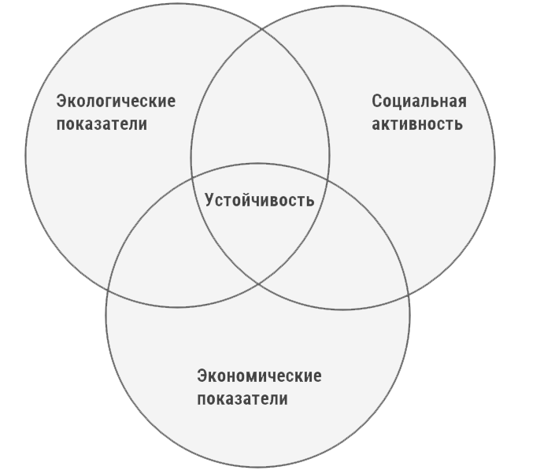
Рис. 1. Концепция тройного критерия
Составлено по: [Craig, 2008]
С экономической точки зрения устойчивость означает стабильное и долгосрочное развитие и рост бизнеса. Например, рост таких показателей, как чистая прибыль или возврат на инвестиции в компаниях, ВВП на душу населения в государствах и т.д. С экологической точки зрения – минимизация вреда, нанесенного окружающей среде. Например, утилизация бытовых отходов, внедрение продуктов или упаковки из переработанных материалов, снижение вредных выбросов производствами. С социальной точки зрения устойчивость во многом может быть названа синонимом корпоративной социальной ответственности (КСО), так как предполагает добровольно принятые меры для повышения качества жизни работников и их семей, а также местного сообщества и общества в целом. Это могут быть такие инициативы, как улучшение условий труда, справедливое вознаграждение, равноправие в правах, а также культурное разнообразие. [Rajak, Vinodh, 2015] Все три столпа устойчивости, как и всё, сказанное выше, может быть использовано для определения аспектов устойчивости отдельных практик или же целых компаний, цепей поставок и государства.
Несмотря на то, что данная концепция существует не первый год, большинство компаний относится к социальному столпу устойчивости с меньшим вниманием. Экономические и экологические факторы являются фокусом как академических исследований, так и корпоративных стратегий гораздо чаще, нежели социальные. [Eskandarpour, 2015]
На пересечении каждого из трёх столпов устойчивости генерируются различные возможности для улучшения бизнеса. Поэтому, компании, которые пытаются максимизировать показатели одновременно по всем трем показателям устойчивости, опережают компании, которые работают в направлении максимизации лишь экономических показателей или которые стараются достичь лучших показателей экологической и социальной устойчивости, без явного рассмотрения финансовой составляющей деятельности организации.
Устойчивость не должна рассматриваться лишь как корпоративная социальная ответственность, это инструмент получения над оппонентами конкурентного преимущества. [Ortas и др., 2014] Это высказывание еще раз подтверждает, что концентрация лишь на одном из трёх блоков показателей не повышает уровень устойчивости организации и ее цепи поставок.
Помимо трех центральных критериев устойчивости, описанных выше, академическая литература по теме выделяет четыре дополнительных грани устойчивости. Ими являются: управление рисками, прозрачность деятельности, стратегия и культура. [Craig, 2008]
Управление рисками. Исследователи утверждают, что в контексте устойчивости организация должна управлять не только краткосрочными финансовыми результатами, но и такими факторами риска, как вред, причиняемый ее продуктами, экологическими отходами, а также безопасностью работников и населения. [Shrivastava, 1995] В качестве примера можно привести компанию Hewlett Packard, которая уже более десяти лет выделяет в своем годовом отчете об устойчивости раздел о корпоративном управлении рисками. [HP, 2018]

Прозрачность предполагает открытость бизнеса местным обществам и внешним стейкхолдерам с целью поддержания легальности и построения корпоративной репутации. Данный фактор включает не только отчеты стейкхолдерам, но и их активное вовлечение и использование обратной связи с целью улучшения операций цепи поставок и соответствия бизнеса ожиданиям заинтересованных сторон. Здесь стоит отметить, что прозрачность может быть улучшена за счет вертикальной координации по цепи поставок или за счет горизонтальной сетевой координации. [Craig, 2008] Более подробно координация, как побочный фактор устойчивости будет рассмотрен позднее. Отчет компании Nike за 2005 год гласит: прозрачность в отрасли наших соответствующих контрактных заводов будет способствовать расширению сотрудничества, обмену информацией о мониторинге и укреплению ожиданий восстановления в отрасли. [Nike, 2005]
Стратегия и культура. Инициативы организации в области устойчивого развития и ее корпоративная стратегия и культура должны быть тесно переплетены, а не управляться независимо друг от друга как отдельные программы. [Shrivastava, 1995] В своем ежегодном отчете об устойчивом развитии IBM описывает интеграцию концепта тройного критерия, как составную часть ее основной бизнес стратегии. [IBM, 2005]
Взаимосвязь. Четыре дополняющие грани концепции тройного критерия не являются взаимоисключающими. Например, привлечение стейкхолдеров (пример повышения прозрачности) может снизить риск за счет снижения вероятности бойкотов потребителей и целенаправленных действий со стороны неправительственных организаций, а также может стать явной частью стратегии организации. В частности, в HP взаимодействие с заинтересованными сторонами является ключевой частью стратегии в области устойчивого развития, которая, в свою очередь, интегрирована в общей бизнес-стратегии. Таким образом, авторы утверждают, что все четыре из этих вспомогательных аспектов являются неотъемлемой частью практики устойчивого управления цепями поставок. [Craig, 2008]
Обратная и круговая цепь поставок
Далее стоит определить такие понятия, как обратная (реверсивная) и круговая цепь поставок, так как эти понятия являются основополагающими для объяснения практик устойчивости в цепях поставок, в особенности, осуществляемых на пересечении экономического и экологического столпов устойчивости.
Реверсивная цепь поставок (обратная логистика) – это серия действий и операций, необходимая для возврата использованного потребителем продукта и его утилизации или повторного использования. [V. Daniel R. Guide Jr., Luk N. Van Wassenhove, 2002] Обратная логистика представляет собой процессы, связанные с управлением продукта после его реализации. Примерами могут служить: послепродажное обслуживание, ремонт, возврат товара по гарантии. С относительно недавнего времени к этому списку добавились утилизация и повторное использование продукта или его компонентов. Исторически большинство компаний фокусировалось только на инвестициях в прямую цепочку поставок, призванную доставлять продукт потребителю, отодвигая при этом обратную логистику на второй план. Однако эта ситуация меняется, поскольку компании в различных отраслях ведения бизнеса начинают осознавать, что эффективное управление обратной цепочкой поставок дает возможность сократить расходы и является дополнительным источником дохода.
Перейдем к концепции круговой цепи поставок (см. Рис. 2). По своей сути, круговая цепь поставок – это объединение прямой и обратной цепи поставок. Природа устойчивости в цепочке создания ценности заключается в закрытости ее системы, то есть в круговом движении материалов и продуктов по цепи поставок компании. Круговая цепь поставок призвана максимизировать экономическую полезность продуктов конечного использования, а также смягчать «экологический отпечаток» компаний. [L. Q. Frota Neto, G. Walther, 2009]
Принцип круговой цепи поставок предполагает использование ранее произведенных товаров в качестве сырья для последующего производства. [Аникин Б. А. и др., 2019] Круговые цепи поставок в теории порождают термин «круговая экономика», что предполагает непрерывное и бесконечное создание ценности, полностью безотходное производство.
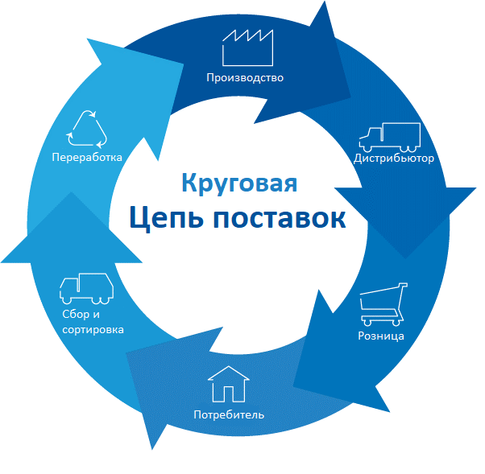
Рис. 2. Схематичное изображение круговой цепи поставок
Зачастую многие материалы или детали конечного продукта, исчерпавшего свою ценность для конечного потребителя, могут быть повторно использованы в производстве, перепроданы после определенной доработки, либо могут стать низкозатратным источником запасных частей. Управление возвратом товара увеличивает совокупную прибыль организации за счет снижения затрат на запасные части и, отчасти, за счет снижения объема закупок, так как доработать возвращенный продукт и продать его заново – дешевле изготовления нового продукта. [Аникин Б. А., Аникин О.Б., Ермаков И. А., Кузьминых С. С., 2019]
Так, в двадцатом веке повторное использование стеклянных бутылок применялось в первую очередь в целях экономии, помимо очевидного плюса в виде снижения загрязнения окружающей среды. Такой процесс является ярким примером круговой цепи поставок: компания производит или закупает определенное количество тары, которое циркулирует в цепи поставок, постоянно возвращаясь к производителю от конечного потребителя.
As highlighted by eco-eciency, in the
economic dimension, companies can produce the same
quanty of products with less or the same level of resourc-
es, if using tradional methods, providing a reducon in
the unit costs of the items purchased (Hollós et al., 2011).
As highlighted by eco-eciency, in the
economic dimension, companies can produce the same
quanty of products with less or the same level of resourc-
es, if using tradional methods, providing a reducon in
the unit costs of the items purchased (Hollós et al., 2011).
As highlighted by eco-eciency, in the
economic dimension, companies can produce the same
quanty of products with less or the same level of resourc-
es, if using tradional methods, providing a reducon in
the unit costs of the items purchased (Hollós et al., 2011).
As highlighted by eco-eciency, in the
economic dimension, companies can produce the same
quanty of products with less or the same level of resourc-
es, if using tradional methods, providing a reducon in
the unit costs of the items purchased (Hollós et al., 2011).
As highlighted by eco-eciency, in the
economic dimension, companies can produce the same
quanty of products with less or the same level of resourc-
es, if using tradional methods, providing a reducon in
the unit costs of the items purchased (Hollós et al., 2011).
As highlighted by eco-eciency, in the
economic dimension, companies can produce the same
quanty of products with less or the same level of resourc-
es, if using tradional methods, providing a reducon in
the unit costs of the items purchased (Hollós et al., 2011).
Говоря о круговой логистике и устойчивости в цепях поставок, необходимо также учесть такой аспект, как управление отходами, так как одним из архетипов устойчивого бизнеса является создание ценности из отходов. [Bocken, 2014] Пока что полностью безотходное производство – это утопия, так как вторичному использованию или перепродаже подлежат не все продукты с исчерпавшейся полезностью. Например, твердые бытовые отходы – это предметы или товары, потерявшие потребительские свойства и не запущенные заново в цепь поставок. [Е. Э. Боровский, 2001] Этот класс отходов рождается в самом конце цепи поставок – после непосредственного потребления товара. Однако конечный потребитель – тоже элемент цепи поставок, поэтому управление этим типом отходов, совместно с управлением отходами производства – важная составляющая практика устойчивости в бизнесе. Правильное управление отходами помогает извлечь экономическую выгоду из исчерпавших ценность товаров, при этом помогая снизить загрязнение отходами окружающей среды.
Именно поэтому в последние годы в странах ЕС, США и Японии прослеживается общая тенденция к расширению строительства новых и реконструкции существующих мусоросжигательных заводов с выработкой электрической энергии, то есть электростанций на альтернативном топливе из твёрдых бытовых отходов. Наряду со сжиганием мусора актуальным стал метод обезвреживания бытового мусора путем биологической переработки (пиролиз) с получением компоста и биотоплива. [К. В. Николаева, А. А. Сагдеева, О. Н. Григорьева, 2013] Стоит отметить, что подобные заводы должны обладать мощной системой фильтров и газоочистки, иначе вред от загрязнения атмосферы превысит пользу от извлечения электрической энергии из утилизированных отходов.
Прямое подключение подобных заводов к цепям поставок крупных компаний явится отличным примером устойчивости. По факту, отходы, производимые в процессе производства и потребления товаров, послужат источником энергии, которая в том числе питает и заводы, которые произвели данный продукт. Таким образом, электрическая энергия циркулирует по всей цепи поставок, делая ее круговой.
Практика извлечения полезности из отходов производства и потребления широко распространена в развитых странах Евросоюза (Германия, Австрия, Нидерланды). В России, однако, есть место для улучшения, так в качестве менеджмента отходов по-прежнему преобладают захоронения на полигонах.
Сотрудничество
Стоит отметить, что возможность замкнутости (круговой логистики) и устойчивости в любой цепи поставок зависит от всех вовлеченных в нее игроков: поставщиков, производителей и даже конечных потребителей. Именно взаимодействие и сотрудничество внутри цепочки создания ценности позволяет создавать практики устойчивости.
Взаимодействие компании с поставщиками, направленное на повышение экологичности цепи поставок, в экономическом измерении помогает компании производить то же количество продуктов с затратами одинакового или даже меньшего количества ресурсов, если использовать традиционные методы, обеспечивающие сокращение единицы стоимость купленных предметов. [Hollós et al., 2011]
Исследования коллаборации как драйвера устойчивости получают возрастающее внимание в сфере бизнеса. [L. Chen и др., 2017] И это неудивительно, поскольку устойчивость в цепях поставок не может возникнуть без активного сотрудничества внутри этой цепи поставок. Как было упомянуто выше, внедрение принципов устойчивости лишь в фокальной компании не означает, что вся цепь поставок становится устойчивой. Согласно определению устойчивого управления цепями поставок, улучшение показателей по трем столпам устойчивости должно происходить на протяжении всего существования продукта. Однако так как различными этапами жизненного цикла продукта управляют разные игроки (поставщики, производители, потребители, государство), скоординированное устойчивое управление цепями поставок возможно только при условии сотрудничества, координации и обмена информацией между всеми участниками цепи поставок. Именно поэтому коллаборация является необходимым условием устойчивости, что подтверждается академическими исследованиями. Коллаборация необходима, когда цепочки поставок нацелены на устойчивость: на одновременное обеспечение экономических, экологических и социальных показателей в течение всего жизненного цикла продукта. [Gold и др., 2010]
Три элемента, необходимые для эффективной и устойчивой цепи поставок – это интеграция, сотрудничество и инновации. [Silvestre, 2015] Устойчивость построена на сотрудничестве и обмене, а не на агрессивной конкуренции. [Bocken, 2014]
Сотрудничество - важнейший компонент в случае, когда цепи поставок направлены на одновременное обеспечение экономических, экологических и социальных показателей на протяжении всего жизненного цикла продукта. Межфирменные ресурсы и возможности, появляющиеся ввиду взаимодействия между компаниями по всей цепочке создания ценности склонны становиться источниками устойчивого межфирменного конкурентного преимущества. [Gold, 2010]
Отдельно взятая фокальная компания не сможет создать круговую цепь поставок и обеспечить тот уровень устойчивости, который позволит считать всю цепь поставок устойчивой. Для этого необходимо сотрудничество всех компаний, включенных в отдельно взятую цепь поставок. Например, повторное использование продуктов/их составных частей возможно только в случае использования реверсивной логистики, которая по определению предполагает сотрудничество компаний. С определенной точки зрения, в условиях реверсивной/круговой цепи поставок, даже потребитель способствует развитию устойчивости за счет утилизации продукции. Поэтому, если один этап цепи поставок неэффективен и показывает низкий уровень отзывчивости, или недостаточно чувствителен к возникающей социальной или экологической проблеме (является бутылочным горлышком), то вся цепочка поставок целиком пострадает и опустится до уровня этого одного этапа.
Важным фактором создания и удержания устойчивости в цепях поставок является постоянная коммуникация и интеграция фокальной компании со всеми игроками рассматриваемой цепи поставок. Немаловажен и упор на длительные отношения и совместное развитие партнеров. [Khalid, 2015]
- Практики устойчивости в цепях поставок крупных международных компаний
- Renault
Renault – это французская мультинациональная корпорация, занимающаяся производством автомобилей и фургонов и занимающая третье место в мире по объему производства, в качестве участника альянса с компанией Nissan. Компания была выбрана в качестве одной из первых автомобильных компаний, внедрившей реверсивную логистику, а впоследствии - круговую цепь поставок.
В 1949 году Renault запустил завод по переработке бывших в употреблении автомобильных деталей. На выходе завод предлагал восстановленные детали с такими же характеристиками и гарантией, что и новые запчасти, но со скидкой в 30-50 процентов. Данное решение было принято организацией не с целью повысить экологичность, но с целью получить конкурентное преимущество, предлагая своим клиентам запасные части по сниженной цене, что было правильным шагом в условиях еще не восстановившейся после войны экономики. Сегодня этот завод приносит компании 270 миллионов долларов в год. Все поступающие на завод детали, исчерпавшие свою полезность для потребителей, восстанавливаются или же переплавляются и заново запускаются в производственный процесс в качестве сырья. Также завод снизил потребление энергии и воды более, чем на 80%. Успех Renault в создании круговой практики побудил ее и дальше развивать данное направление, поэтому сейчас компания производит основную часть компонентов автомобилей таким образом, чтобы облегчить разборку и перезапуск б/у деталей обратно в производство. [Forbes, 2019]
Таким образом, соблюдение принципов устойчивости не только не снижает финансовые показатели компании, но и во многих случаях позволяет улучшать их за счет использования круговой или обратной цепи поставок. При этом формируется портрет социально ответственной организации, что в современном мире крайне полезно для стабильного функционирования бизнеса.
- Роснефть
В предыдущем параграфе была рассмотрена важность менеджмента отходов, как источника устойчивости на пересечении экономического и экологического столпов. Частным примером отходов производства может служить попутный нефтяной газ – смесь углеводородов, которая является побочным продуктом нефтедобычи. Традиционно, газ под давлением намеренно выпускается из недр земли и сжигается, тем самым нанося вред атмосфере и озоновому слою планеты. При этом, несомненно, теряется вся экономическая ценность от возможного использования этого продукта.
Бездарная потеря ценных углеводородов несет серьезные экономические убытки. Попутный нефтяной газ - важное сырье для энергетической и химической отраслей промышленности. Он обладает большой теплотворной способностью, а входящие в состав ПНГ метан и этан используются в производстве пластмасс и каучука, другие его элементы - ценное сырье для высокооктановых топливных присадок и сжиженных углеводородных газов. [Neftegaz, 2017]
Примером компании, успешно внедрившей практику устойчивости в данной сфере, является Роснефть. Вместо сжигания попутных нефтяных газов, при добыче нефти компания закачивает их в пласт, что, во-первых, снижает практически до нуля вредные выбросы из-за сжигания газа (так, уровень утилизации ПНГ на Верхнечонском нефтегазоконденсатном месторождении достиг отметки 97%), а во-вторых, создает компании долгосрочный актив, который в будущем она может использовать по своему усмотрению – например, для выработки электроэнергии. [Газета.ру, 2019] Такая практика является устойчивой, так как одновременно создает актив и минимизирует неблагоприятное влияние, оказываемое компанией в процессе добычи нефти.
- Сибур
Сибур - крупнейшая нефтехимическая компания в России и один из лидеров в сфере устойчивости на территории страны. Компания, также, как и Роснефть была выбрана в качестве одного из примеров, так как осуществляет свою деятельность в области, потенциально опасной для экологии, и внедряет соответствующие практики, которые также приносят компаниям экономическую полезность.
С целью повышения результативности своей деятельности на основе мировых практик в СИБУРе внедрена и сертифицирована интегрированная система менеджмента (ИСМ), соответствующая требованиям международных стандартов [Сибур, 2020]:
- OHSAS 18001 – система менеджмента профессионального здоровья и безопасности
- ISO 9001 – система менеджмента качества
- ISO 14001 – система экологического менеджмента
- ISO 50001 – система энергоменеджмента
Другими словами, в компании присутствуют целые отделы, работающие в направлении обеспечения устойчивости по социальным и экологическим вопросам. С точки зрения экономической производительности вопросов также не возникает, так как компания является лидирующей в стране в отрасли нефтехимической промышленности.
Помимо этого, СИБУР является крупнейшим переработчиком попутного нефтяного газа в России, ежегодно предотвращая попадание в атмосферу более 70 млн тонн СО2 и 7 млн тонн загрязняющих веществ. [Neftegaz, 2017] Экономическая и экологическая полезность от таких практик была описана в примере выше.
В дополнение к вышесказанному, в результате сбора пластика и переработки побочных продуктов добычи нефти и газа на предприятиях СИБУРа производятся современные материалы с высокой добавленной стоимостью. Продукты, выпускаемые компанией, способствуют развитию экономики замкнутого цикла. В ее основе – баланс производства и потребления, минимизация образования отходов и вовлечение их во вторичный оборот.
- DHL
DHL – крупнейшая в мире международная логистическая компания экспресс-доставки, в том числе лидер российского рынка. Компания развивается в направлении устойчивости и старается снизить свой экологический отпечаток, поскольку столь большое количество разнообразного транспорта для доставки, пока еще приводимого в движение двигателями внутреннего сгорания, производит существенное количество выбросов парниковых газов, что вносит свой вклад в загрязнение атмосферы.
Поэтому, с точки зрения экологии, DHL находится на пути к логистике нулевой эмиссии, что в перспективе предполагает полный отказ от наземного транспорта с двигателями внутреннего сгорания. На данный момент компания уже успешно внедрила электрические мопеды/скутеры в нескольких странах мира для конечной доставки потребителям, но основное распределение посылок все еще осуществляется с помощью традиционного транспорта. Однако компания продолжает двигаться в выбранном направлении и следит за тенденциями экологичного транспорта. Так, DHL стала одной из первых компаний, которые уже разместили крупные заказы на недавно представленную полностью электрическую фуру Tesla Semi truck. Подобные инвестиции позволят компании снизить выбросы вредных газов, снизить уровень шума, а также снизить до минимума затраты на топливо. Отдельно можно выделить побочную выгоду от таких вложений – новые технологии, которыми оснащена фура Tesla снижают нагрузку на водителя за счёт наличия частичного автопилота, тем самым улучшая условия труда.
С точки зрения КСО, компания позиционирует себя, как социально ответственную организацию и имеет множество программ и проектов по развитию регионов присутствия, обучению и найму беженцев, обеспечению достойных условий труда, волонтерской работе и прочее. [DHL, 2020]
- Procter and Gamble Россия
Procter and Gamble – это американская транснациональная корпорация, производящая потребительские товары. Этот и следующий (Unilever СНГ) примеры были выбраны ввиду их сильного влияния на экологию и общество. Эти две компании являются лидерами рынка FMCG, занимая существенную долю мирового рынка потребительских товаров. Ввиду этого крайне велик урон, наносимый окружающей среде из-за огромных производственных мощностей и повсеместно выбрасываемой упаковки, произведенной P&G или Unilever. Также компании обладают зонами присутствия по всему миру и десятками тысяч сотрудников, соответственно, жизни многих людей связаны с этими компаниями.
На официальном сайте компании присутствует раздел «Наш вклад – устойчивое развитие», в котором подробно описаны запланированные и уже выполненные задачи по обеспечению устойчивости своего бизнеса. Компания представила проект «Ambition 2030», который предполагает снизить до нуля захоронение производственных отходов компании в России. Корпорация также придерживается политики открытости, ответственного потребления и сокращения потребления природных ресурсов. За 2019 год компания на 10% увеличила количество упаковки, пригодной для переработки. На данный момент, по заверению компании, 96% упаковки (бутылки, коробки, пластик) пригодны для переработки и вторичного использования. Также компания заявляет, что работает в направлении гендерного равенства, сохранения лесных массивов, снижения выбросов парниковых газов, защиты водных ресурсов и т.д. [P&G, 2020]
- Unilever СНГ
Компания заявляет, что к концу 2019 года уже упаковывала не менее 87,5% всех категорий своей продукции, выпускаемой в России или импортируемой сюда из-за рубежа, в экологичный пластик, пригодный для переработки и вторичного использования в других отраслях. Свыше 50 наименований косметической продукции было выпущено во флаконах, бутылках и баночках из пластика, до 100% состоящего из переработанных ПЭТ-гранул (Полиэтилентерефталат). Таким образом уже сейчас компания активно использует круговую цепь поставок, закупая и перерабатывая упаковку в ПЭТ-гранулы.
Компания Unilever совместно с X5 Retail Group создала и продолжает развивать в России сеть автоматов по приёму тары (фандоматов), каждый из которых представляет собой роботизированный агрегат, выменивающий возвратную тару у населения в обмен на небольшое денежное вознаграждение, либо на баллы или чеки, которые можно использовать в магазинах или для проезда на транспорте. [О. Карасева, 2019] Бутылки, банки и прочая тара, собранная с помощью таких фандоматов, перерабатываются на заводе-партнере Unilever, а после заново запускаются в производственный процесс. Опять-таки, подобным образом корпорация снижает свои затраты на закупку сырья, при этом снижая загрязнения окружающей среды, что особенно актуально для компании такого масштаба.
Планом корпорации на 2020 год стало увеличение доли упаковки продуктов, отвечающей этим повышенным критериям экологичности, как минимум втрое на российском рынке. До конца 2020 года Unilever также максимально заменит сложносоставную упаковку (сплав пластика, алюминия и бумаги), используемую главным образом для соусов, кетчупов, майонезов и специй, на простую (полипропилен), которую покупатели смогут после использования продукта передавать на переработку, а не на сжигание. Значительные изменения коснутся и чайной категории, которая планирует перейти на использование исключительно биоразлагаемого растительного сырья для производства чайных пакетиков, тем самым делая продукт на 100% биоразлагаемым. [Unilever, 2020]
- Ørsted
Ørsted – крупнейшая компания в Дании, которая занимается нефтегазовыми проектами, а также проектами прибрежной и шельфовой ветроэнергетики и биоэнергетики. Эта компания была выбрана в качестве примера потому, что на момент 2020 года занимает первое место среди топ 100 самых устойчивых компаний в мире. [Corporate Knights, 2020]
Уже к 2016 году стоимость оффшорной ветряной энергии была снижена на 60%. К концу 2019 года компания достигла сокращения выбросов углерода на 86% по сравнению с 2006 годом, и 86 процентов производимой энергии были получены из возобновляемых источников. Также было сокращено потребление угля на 91%, а 96% получаемой деревянной биомассы было сертифицировано как устойчивая биомасса (переработанный материал). К 2025 году компания нацелена стать нейтральной в отношении выбросов углерода. [Ørsted, 2020] Таким образом компания реализует политики устойчивости, обращаясь к возобновляемым источникам энергии с целью снижения выбросов парниковых газов и инвестируя в эти источники с целью повышения эффективности извлечения электрической энергии с ветряных электростанций, что, очевидно, помогает увеличивать генерируемую прибыль. Отсутствие необходимости закупать уголь, в свою очередь, стабильно снижает переменные издержки компании на закупку сырья.
- Особенности внедрения практик устойчивости в развивающихся экономиках
Дипломная работа посвящена внедрению практик устойчивости в цепи поставок российских компаний, соответственно, необходимо оценить особенности внешней среды с точки зрения устойчивости для бизнеса, осуществляющего свою деятельность на территории Российской Федерации. Россия относится к развивающимся странам, поэтому к ней также будут применимы рассматриваемые в академической литературе общие особенности устойчивости в странах данной группы.
Первым делом стоит подчеркнуть, что в странах, не относящихся к развитым, устойчивые цепи поставок в целом менее распространены и развиты. Это связано с недостаточной мотивацией компаний внедрять принципы устойчивости, а также недостаточной осведомленностью о пользе от их внедрения. [Harvard Business Review, 2009] В западных странах локомотивом процесса внедрения социальной ответственности и устойчивости было государство, в развивающихся же странах такого пока не наблюдается, что в целом замедляет процесс. [Д. Виноградов, 2013] Также особенностью развитых стран является более сильное давление на компании со стороны государства в виде обязательных норм экологичности, со стороны общественности в виде требований защиты труда и развития зоны присутствия и со стороны организаций по защите природы в виде требований искоренить неблагоприятное воздействие на окружающую среду. Это давление выступает негативной мотивацией и обязующим фактором внедрять экологические и социальные практики. Однако в развивающихся и наименее развитых странах подобная активность и нацеленность на защиту экологии и общества сильно ниже. Отсюда следует недостаток внешней мотивации компаний, что выражается в их желании придерживаться традиционных методов ведения бизнеса и нежелании вовлекаться в незнакомые и необязательные практики устойчивости.
Также необходимо упомянуть более низкую заинтересованность государств развивающихся и наименее развитых стран в решении экологических и социальных проблем и отсутствие достаточных стандартов отчетности в области устойчивого развития. Крупные российские корпорации, обладающие соответствующими возможностями, стремятся самостоятельно формировать свою политику устойчивости, руководствуясь собственным пониманием ее сущности и значимости в современных далеко не простых условиях социально-экономического развития. И именно «разнообразность» этого понимания становится одной из ключевых проблем и особенностей формирования стратегической формулы устойчивого экономического развития России. [Д. А. Виноградов, 2014]
Вторая особенность развивающихся экономик – работа и направленность современного образования на модель неустойчивого развития, а также отсутствие экологического воспитания и образования [И. А. Немцев, 2014] Это имеет долгоиграющие негативные последствия в виде неосведомленности об актуальности устойчивого развития и, как следствие, более низкой мотивации внедрения его принципов.
Третьим фактором, замедляющим внедрение принципов устойчивости является тот факт, что в развивающихся странах и экономиках цепочки поставок сталкиваются с дополнительными барьерами для устойчивости. Эти барьеры способствуют более высокой степени сложности и неопределенности из-за крайне турбулентной бизнес-среды и институциональных пробелов. Эти два фактора мешают цепям поставок обучаться, внедрять инновации и двигаться в приемлемом темпе в сторону своей устойчивости. [Silvestre, 2015]
Турбулентная бизнес среда тесно связана с уровнем неопределенности в бизнесе и цепях поставок. Неопределенность подразумевает нестабильность, то есть такие негативные моменты, как недостаток инфраструктуры, нестабильная политическая ситуация, коррупция, социальное расслоение, бюрократия. В таких условиях фирмы не имеют доступа к обучению и инновациям, а следовательно, теряют возможность внедрять новые практики, в том числе практики устойчивости (см. Рис. 3).
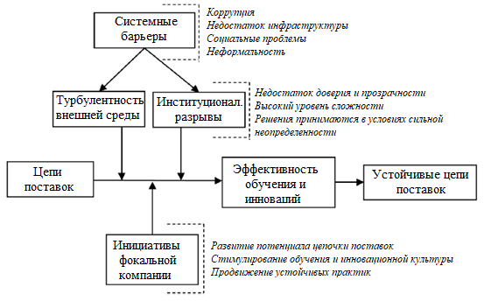
Рис. 3. Теоретическая модель устойчивых цепей поставок в развивающихся экономиках
Составлено по: [Silvestre, 2015]
В связи с нестабильной экономической ситуацией и сильной ресурсозависимостью развивающейся экономики России, в начале марта 2020 года курс рубля по отношению к основным мировым валютам упал на 15% (см. Рис. 4).
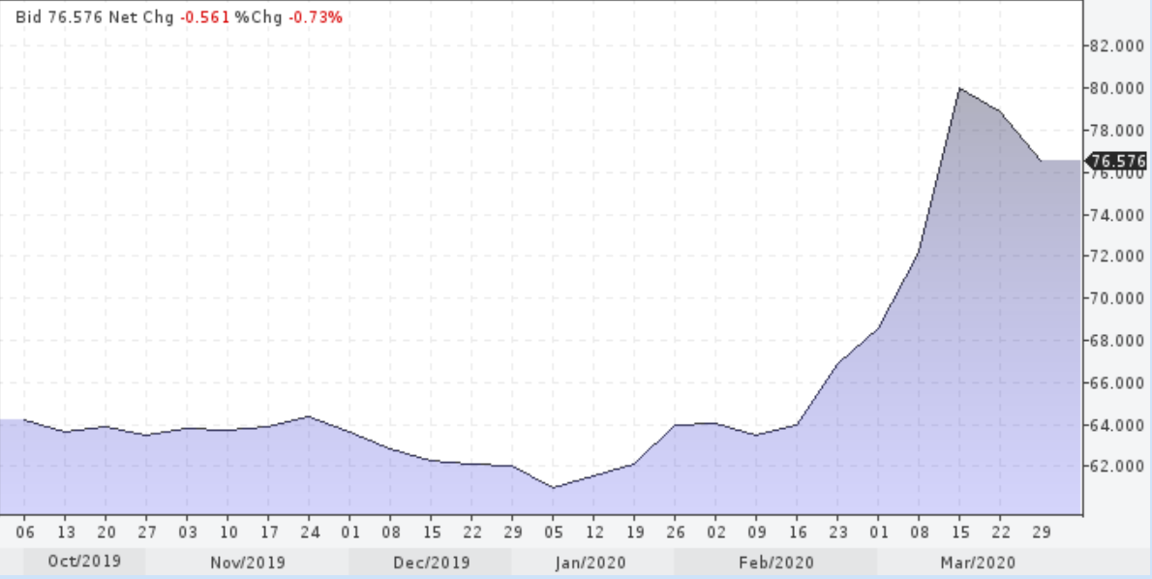
Рис. 4. Динамика курса доллара
Источник: [Profinance, 2020]
Причиной стало резкое падение стоимости барреля нефти. 9 марта цена североморской нефти Brent обрушилась более чем на 27%, опустившись ниже $32 за баррель, цена на WTI упала ниже $30 за баррель. В ходе торгов цена на Brent опускалась максимально на 31%, до $31,27 за баррель. (РБК, 2020) Для более общей картины стоит обратить внимание на график ниже. С начала 2020 года нефть подешевела почти вдвое (см. Рис. 5).
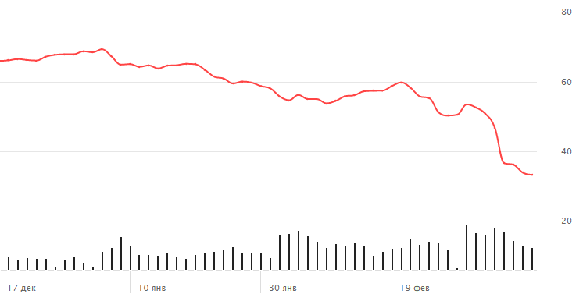
Рис. 5. Динамика стоимости барреля нефти Brent
Источник: [РБК, 2020]
Это является наиболее свежим подтверждением неустойчивости и турбулентности развивающейся экономики и экономики России, в частности. Акции крупнейших российских компаний (Сбербанк, Роснефть, Газпром и т.д.) упали в среднем на 20% в период с середины февраля по 9 марта 2020 года. [Investing, 2020]
Отдельно стоит выделить проблему коррупции. В развивающихся странах одним из важнейших факторов, препятствующих экономическому развитию, является коррупция. [Guasch and Straub, 2009; Blake and Morris, 2009] По результатам исследования уровня коррупции в мире за 2019 год, Россия получила 28 баллов из 100 возможных (где 100 – отсутствие коррупции), что ставит страну на 137 место среди изученных 180 стран. [Transparency International, 2020] Поэтому рассматривая российский рынок, необходимо учитывать крайне высокий уровень коррупции в стране. Высокий уровень коррупции повышает издержки цепей поставок, отнимает прибыль у участников цепи создания ценности, вредит репутации компаний, снижает темпы производства и снижает возможность инвестиций в инновации и устойчивые практики. Другими словами, коррупция мешает любой цепи поставок в стране становиться устойчивой и повышать соответствующие показатели.
В завершение данного пункта стоит упомянуть, что, начиная с марта 2016 года Россия на федеральном уровне подключилась к семнадцати целям устойчивого развития (ЦУР) ООН. [Правительство РФ, 2018] Однако, несмотря на то, что с момента принятия ЦУР прошло более трёх лет, в России до сих пор не выработаны подходы к их реализации на национальном уровне и не сформулирована адаптированная стратегия устойчивого развития. [Сахаров, Колмар, 2018] Тем не менее Росстат начал работу по формированию системы показателей для мониторинга ЦУР, и в сентябре 2017 г. Федеральный план статистических работ был дополнен показателями достижения целей устойчивого развития Российской Федерации. Всего в план были включены 90 показателей, большая часть которых касается таких направлений, как бедность и благополучие, достойная работа и экономический рост, здоровье и образование. [Правительство РФ, 2018]
Применение практик устойчивости в государственных и частных компаниях
На основе предыдущего пункта стоит определить основные различия с точки зрения внедрения принципов устойчивости в цепях поставок частных и государственных компаний РФ. Согласно литературе, с точки зрения практик устойчивости частный сектор развит несколько лучше, чем государственный. [L. London, 2012] Это связно с тем, что частные компании инвестируют свои средства, а государственные компании получают субсидии. Также государственные компании реже привязывают свои действия к целям устойчивого развития и часто не рассматривают проводимые мероприятия как источник выгоды. [L. London, 2012] Отсюда вытекает различие в эффективности инвестиций в устойчивость.
Первым и самым очевидным фактором является связь стратегии государственной компании со стратегией устойчивого развития государства. Так, например, по версии интернет-издания Expert Online, компания Газпром, больше половины акций которой принадлежат государству, занимает первое место по устойчивости среди всех российских компаний. [Expert Online, 2020] Однако невооруженным взглядом видно, что действия компании нельзя назвать устойчивыми на основе теории, рассмотренной выше. На сайте компании нет явного отчета по устойчивости, есть лишь отдельные отчеты об экологии и об охране труда. [Газпром, 2020] Неясно, какую экономическую выгоду получает сама корпорация за счет осуществления всех этих благотворительных проектов. Отсюда следует, что Газпром использует эти практики лишь для поднятия репутации, а также, находясь под постоянным давлением государства, для улучшения формальных показателей, так как государство связало себя с выполнением семнадцати целей устойчивого развития ООН. Другими словами, у частных и государственных компаний в России разные стимулы внедрять практики устойчивости в цепи поставок.
Вторым отличием государственной компании от частной является активное финансирование устойчивости или же экологической и социальной филантропии. Как было сказано выше, страна сильно заинтересована в повышении экологичности и социальной стабильности, так как стремится улучшать общий отчет по стране в ООН. Соответственно, компания активно вовлекается в инвестиции в устойчивость или же в различные проекты, не влияющие на извлечение экономической полезности компаниями, так как в отличие от долгосрочных инвестиций в устойчивость, подобные акции мгновенно приносят экологический или социальный результат.
- Инновационность: теоретические основы, характеристики и роль в формировании конкурентного преимущества
Инновация определяется как введение чего-то нового или другого. Акт инноваций приводит к внедрению новых идей, устройств или методов. [Forbes, 2017] Инновационность компании – это акт внедрения организацией новых продуктов, процессов или практик на всех уровнях управления бизнесом.
В деловом мире, чтобы новаторская идея была полезной и могла считаться инновацией, она должна быть воспроизводимой, не слишком дорогой и удовлетворяющей определенную потребность. Инновации достигаются путем предоставления чего-то оригинального и часто рассматриваются как инструмент повышения эффективности. [Forbes, 2017] В контексте данной темы, в компаниях, активно движущихся в направлении устойчивой цепи поставок, инновации направлены не только на повышение эффективности, но на улучшение всех трех столпов устойчивости, рассмотренных выше. Инновационность (степень инновационного развития) компании измеряется путем оценки таких факторов, как темп вывода на рынок новых продуктов, акцент стратегии фирмы на НИОКР, объем инвестиций в новые продукты и процессы, динамичность развития фирмы.
Типы инноваций в компании
Есть множество характеристик, по которым инновации делятся на разные типы и классы, однако релевантными к данной работе являются следующие две классификации: по области применения и по отношению к производству.
Виды инноваций по области применения [А. И. Пригожин, 2010]:
- Технологические
- Организационно-управленческие
- Экономические
- Маркетинговые
- Социальные
- Экологические
- Информационные
Очевидно, любые инновации могут способствовать устойчивому развитию организации, однако наиболее явной связью с устойчивостью обладают экономические, социальные, экологические и технологические инновации. Первые три типа напрямую связаны с тремя основными столпами устойчивого развития. Технологические же инновации зачастую являются центральными в бизнесе современных крупных компаний и способны повышать эффективность за счет внедрения новых более производительных процессов, экологичность за счет введения более энергоэффективных транспорта, оборудования и процессов, а также облегчать обмен информацией и капиталом по цепочке поставок.
Виды инноваций по отношению к производственному процессу:
- Продуктовые инновации включают внедрение технологически новых или усовершенствованных продуктов производства.
- Процессные инновации включают разработку и внедрение технологически новых или значительно усовершенствованных производственных методов, включая методы передачи продуктов. Инновации такого рода основаны на использовании нового производственного оборудования, новых методов организации производственного процесса или их совокупности.
Устойчивые продуктовые инновации могут включать в себя включение пригодной для переработки упаковки, создание продуктов, стимулирующих ответственное потребление и выпуск продуктов, использование которых способно улучшить социальное или экологическое благополучие. Устойчивые процессные инновации пересекаются с технологическими инновациями и представляют собой внедрение нового оборудования или новых методов производства, которые коррелируют с целями устойчивого развития – например, питание завода энергией из возобновляемых источников, или переход на усовершенствованную производственную линию с машинами более высокого экологического класса.
Для целей дальнейшего повествования необходимо определить не только инновации, но и инновационность. Инновационность – это набор подконтрольных организации факторов и характеристик, которые влияют на ее возможность внедрять инновации [C. O. Quandt; M. F. Castilho, 2017]
Измерение | Описание
Стратегия | Степень развития стратегии организации в отношении инноваций.
Лидерство | Уровень лидерских показателей в целях обеспечения эффективности управления инновациями.
Культура | Как организационная культура благоприятна для обмена знаниями ценностями, которые стимулируют обучение, самостоятельность, уверенность и творческий подход.
Структура | Структуры, которые обеспечивают гибкость, общение и участие в продвижении и поддержке инноваций посредством коллективного процесса.
Процессы | Наличие структурированных процессов для генерации идей и управления проектами, а также для регистрации, проверки и распространения полученных знаний.
Люди | Управление человеческими ресурсами для инноваций, включая набор, удержание, развитие компетенций и механизмы признания эффективности.
Внешние отношения | Связи с внешними агентами для приобретения знаний, обучения, обмена опытом, а также конкурентной разведки и нетворкинга.
Инфраструктура | Управленческие инструменты и методологии, связанные с эффективным использованием технологической инфраструктуры, направленной на разработку продуктов и процессов.
Измерение | Индикаторы приложенных усилий и результатов инноваций с механизмами измерения результатов с разных точек зрения.
Обучение | Условия обучения, включая определение улучшений, отчеты о проблемах, оценки возможностей и распространение извлеченных уроков.
Таблица 2. Десять измерений инновационности
Составлено по: [C. O. Quandt; M. F. Castilho, 2017]

Инновационность, как фактор конкурентоспособности
Инновации крайне важны для долгосрочного успеха организации. Результаты исследований показывают, что инновационность компании имеет прямой и существенный эффект на «выживаемость» компании. [Cefis, Marsili, 2006] Инновации жизненно важны на рабочем месте, потому что они дают компаниям преимущество в более быстром проникновении на рынки и обеспечивают лучшую связь с развивающимися рынками, что может привести к расширению возможностей, особенно в богатых странах. Инновации также способны стать источником уникального конкурентного преимущества. Как правило, потребители видят инновации как нечто, повышающее ценность продуктов или компании. При правильном использовании это может дать бизнесу коммерческое преимущество, особенно на рынке, который насыщен или быстро меняется. Это поможет компании получить более позитивный отклик в СМИ, и ваши клиенты будут с большей готовностью платить дополнительные деньги за что-то хорошо продуманное и новое, вместо того чтобы выбирать менее привлекательного и более дешевого конкурента. [Forbes, 2017]
- Эмпирическая модель исследования и формулировка гипотез
Эмпирическая модель исследования
Основываясь на модели трансформации обычной цепи поставок в устойчивую (см. Рис. 3), а также на всех рассмотренных выше теоретической основах и взаимосвязях, построим эмпирическую модель, а также выдвинем гипотезы, которые подвергнутся проверке в данной эмпирической модели (см. Рис 6).
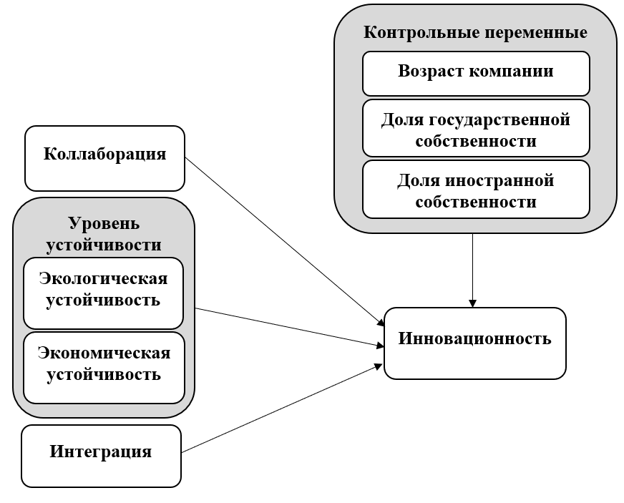
Рис. 6. Модель регрессионного анализа
В данной модели отсутствует один из столпов устойчивости – социальная устойчивость. К сожалению, это является ограничением модели, которое необходимо принять, так как собранные данные, которые будут подробно описаны в следующей главе, не позволяют оценить влияние этого фактора.
В процессе анализа литературы также выяснилось, что интеграция и коллаборация в цепях поставок могут положительно и прямым образом влиять не только на инновационность фирмы, но и на уровень устойчивости цепи поставок. Поэтому, впоследствии будет проведена дополнительная проверка надежности модели в виде анализа влияния интеграции и коллаборации на усреднённые значение изначально независимых переменных, которые относятся к уровню устойчивости.
Формулировка гипотез
Для начала вернемся к теоретической модели возникновения устойчивости в цепях поставок в условиях внешней среды развивающейся экономики (см. Рис. 3). Модель показывает, что в процессе трансформации цепей поставок в устойчивые повышается эффективность обучения и инноваций. Ввиду того, что стрелки в концептуальной модели отражают не причинно-следственные связи, эффективность обучения и инноваций является не причиной, а продуктом трансформации цепей поставок.
Для уточнения влияния устойчивости в целом, обратимся к трём её отдельным аспектам. Экономический столп устойчивости, несомненно, является необходимым условием внедрения инноваций, так как имплементация чего-то нового всегда предполагает инвестиции денежных средств или использование прочих предварительно приобретенных активов. Исследования, однако, показывают, что в качестве драйвера инновационного развития человеческий капитал важнее денежного. [Высшая Школа Экономики, 2016] Это является предпосылкой считать, что экономическая устойчивость – необходимый, но недостаточный драйвер инновационности.
Экологические практики во многих исследованиях используются как синонимы эко-инноваций и зелёных инноваций. [У. И. Назарова, 2019] Это связано с тем, что любое мероприятие, направленное на снижение экологического отпечатка, предполагает внедрение новых более экологичных процессов или продуктов, использование нового более эффективного с точки зрения потребления ресурсов или с точки зрения выбросов оборудования и др. Соответственно, с точки зрения терминологии, как было рассмотрено выше, внедрение чего-либо нового по определению является инновацией.
Согласно многим исследованиям, социальная устойчивость или синонимичная ей корпоративная социальная ответственность также оказывает положительное влияние на уровень инновационного развития компаний. При этом, согласно литературе, инновационность повышается не только в компании, инициирующей подобные практики, но и в регионе присутствия. [K. Mendibil и др., 2007]
Таким образом, можно смело полагать, что, основываясь на анализе литературы, каждая из трёх основных граней устойчивости цепей поставок так или иначе положительно сказывается на инновационности.
В дополнение можно обратиться к цикличной схеме обучения в устойчивых цепях поставок (см. Рис. 7). Она также подтверждает связь инновационности и степени внедрения практик устойчивости в цепях поставок.

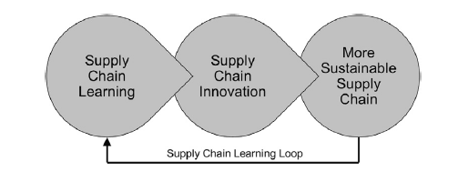
Рис. 7. Цикличная схема обучения в устойчивых цепях поставок [Silvestre, 2015]
Согласно исследованию, члены цепи поставок совместно учатся создавать возможности для инноваций, которые помогут всей цепочке поставок стать более устойчивой благодаря циклам обучения. [Silvestre, 2015] Другими словами, внедрение практики устойчивости стимулирует обучение, которое в свою очередь стимулирует инновационность в компании, которая способствует внедрению новых практик устойчивости и так далее.
Следовательно, можно судить о линейной взаимосвязи инноваций и устойчивых практик в цепях поставок, на основании чего была выдвинута первая гипотеза. Здесь, однако, необходимо учитывать, что в российских цепях поставок присутствует негативный фактор – турбулентность внешней среды, которая замедляет циклы обучения.
Гипотеза 1.
Существует прямая значимая взаимосвязь между степенью внедрения практик устойчивости в цепи поставок компании и ее инновационностью.
Как показал обзор академической литературы по теме, вертикальная интеграция обеспечивает лучшую координацию с фокальной фирмой, что повышает инвестиционные стимулы как вверх, так и вниз по цепи поставок. [Xingyi Liu, 2016] Также, так как основной задачей работы является проверка взаимозависимости устойчивости в цепях поставок и инновационности компаний, стоит упомянуть, что внедрение устойчивых цепей поставок предполагает повышение уровня интеграции и коллаборации в системе. Интеграция является ключевым фактором обеспечения устойчивости цепочки поставок. [Ellram, 1991; Cooper и др., 1997] Столь тесное сотрудничество, однако, сильно повышает сложность коммуникаций между участниками цепи поставок, так как необходимо внедрение общих бизнес-процессов, совмещение систем планирования и контроля запасов и, в целом, увеличение объема передаваемой информации. Повышение объема информации, передаваемое вверх и вниз по цепочке поставок, прямо и значимо влияет на комплексность цепи поставок, что может снизить эффективность взаимодействий и негативно повлиять на создаваемую ценность. [Sarah Yini Gao, 2018] Как следствие, с целью сохранения и повышения эффективности функционирования, компаниям необходимо внедрять новые инновационные решения, особенно с области коммуникаций и информации. Например, разработка и введение в эксплуатацию новых интегрированных систем контроля и планирования запасов являются инновацией и следствием более тесной интеграции компаний. Основная цель цепочки поставок заключается в интеграции и сотрудничестве для создания возможностей для внедрения инноваций, снижения общих затрат и повышения отзывчивости. [Bello и др., 2004; McCarthy и др., 2013]
Таким образом, побочным эффектом от внедрения принципов устойчивости становится усложнение информационных потоков в цепи поставок, которое стимулирует инновационное развитие. Отсюда можно сделать вывод, что мероприятия, серьезно увеличивающие и усложняющие информационные потоки между фирмами, такие как коллаборация и интеграция, ведут к инновационному развитию цепочки поставок. Это подтверждается и другим исследованием, которое показало, что внутренние отношения и интеграция в цепочке поставок положительно связаны с возможностями компаний внедрять продуктовые и процессные инновации. Исследование также показало, что получаемые в результате интеграции инновационные возможности положительно связаны с ростом производственных показателей. [Dotun Adebanjo и др., 2017] Исходя из этого была выдвинута вторая гипотеза данной работы.
Гипотеза 2.
Существует прямая значимая взаимосвязь между уровнем интеграции в цепи поставок компании и ее инновационностью.
Коллаборация, в отличие от интеграции, не характеризуется общими бизнес-процессами и не предполагает столь сильное повышение количества передаваемой информации. Однако по тем же причинам, но в меньшей степени, влияет на инновационность, потому что все равно предполагает повышение объема циркулирующей в цепи поставок информации, что повышает сложность системы и стимулирует инновации.
Также коллаборация предполагает обмен информацией, которая может включать в себя инновационные идеи, которые быстрее воплотятся в жизнь, так как сотрудничающие компании объединяют человеческий капитал, а также делят между собой риски и затраты.
Академические исследования положительно оценивали взаимосвязь инновационности с коллаборацией, которая в некой мере является лишь начальной стадией интеграции. Способность к коллаборации позволила фирмам повышать эффективность, а также внедрять как радикальные, так и постепенные инновации. [C. A. Soosay и др., 2008] Коллаборация с партнерами позволяет фирмам интегрировать операции и внедрять инновации с повышенной эффективностью. [Silvestre, 2015]. На основании этого была выдвинута третья гипотеза.
Гипотеза 3.
Существует прямая значимая взаимосвязь между уровнем коллаборации в цепи поставок компании и ее инновационностью.

- МЕТОДОЛГОГИЯ, ОПИСАНИЕ И АНАЛИЗ ДАННЫХ
В данной главе будет проверена достоверность выдвинутых ранее гипотез на основе статистического анализа выборки компаний. Для начала будут представлено описание данных, далее гипотезы подвергнутся проверке с использованием статистического инструментария.
- Методология и описание данных
Данные для этой главы были собраны в ходе опроса с использованием специально разработанной анкеты. Данные представляют собой ответы двухсот семидесяти трех крупных российских компаний на стандартизированные вопросы, которые направлены на изучение всех аспектов деятельности компании, ее ключевых компетенций, стратегии, взаимодействия с покупателями, взгляда на аутсорсинг и др.
В российской практике пока еще нет закрепленных индикаторов устойчивого развития, поэтому субъективные оценки компаний о собственной деятельности – единственное, что может дать представление о том, что происходит в компании с точки зрения практик устойчивости в цепях поставок.
В выборку были включены только фирмы с численностью персонала более 500 человек, однако из разных областей промышленности, некоторые из которых осуществляют деятельность только внутри страны (138 фирм), другие имеют операции за рубежом (135 фирм). Большинство вопросов в анкете измерялись по 7-балльной шкале Лайкерта.
Отраслевое распределение фирм в выборке имеет следующий вид:
- Машинное оборудование – 65 фирм
- Пищевая и табачная промышленность – 49 фирм
- Металлургия – 43 фирмы
- Резина и пластмассы – 22 фирмы
- Целлюлозно-бумажная промышленность – 15 фирм
- Химическая промышленность – 11 фирм
- Нефтегазовая промышленность – 4 фирмы
- Прочее – 64 фирмы
Фирмы в выборке являются преимущественно частными – 199 фирм, однако, 8 из 273 полностью принадлежат государству, 8 фирм имеют государство в качестве основного акционера (более 50% акций), и 58 фирм имеют частичную государственную собственность (50% акций и менее). 44 фирмы имеют частичную иностранную собственность, а 229 – исключительно русские.
На основании предоставленных в анкете ответов будут последовательно проведены корреляционный, факторный и регрессионный анализы, позволяющие сделать вывод, зависит ли инновационность компании от степени внедрения ею практик устойчивости в цепях поставок.
Основными рассматриваемыми величинами и переменными в данной работе являются:
- Степень инновационности компании
- Степень устойчивости цепи поставок компании
Каждая из двух переменных включает в себя множество показателей. Инновационность зависит от ответов на следующие вопросы анкеты:
- Инновационность – одна из наших ключевых компетенций (f4)
- Топ менеджмент делает акцент на НИОКР, технологическом лидерстве, продуктах и инновациях (h1)
- За последние 5 лет нами было выведено на рынок значительное количество новых продуктовых линий (h2)
- За последние 5 лет изменения в продуктовых линиях носили преимущественно значительный характер (h3)
- Моя компания часто первая выпускает новые продукты, операционные технологии и административные техники (h5)
- Процессы в цепи поставки меняются быстро (i5)
- Процессы производства меняются быстро (i6)
- Новые продукты выводятся на рынок быстро (i7)
Следующие показатели характеризуют экологическую устойчивость компании:
- Вовлеченность компании в снижение потребления воды (u1)
- Вовлеченность компании в снижение потребления материалов (u2)
- Вовлеченность компании в снижение потребления энергии (u3)
- Вовлеченность компании в снижение эмиссий (u4)
- Вовлеченность компании в снижение производства отходов (u5)
- Вовлеченность компании в перепроектирование продуктов/услуг с целью снижения потребности в ресурсах (u6)
- Вовлеченность компании в перепроектирование продуктов/услуг с целью упрощения повторного использования и переработки в конце жизненного цикла продукта/услуги (u7)
- Вовлеченность компании в перепроектирование процессов производства продуктов/услуг с целью снижения негативного влияния на здоровье и безопасность персонала (u8)
- Вовлеченность компании в перепроектирование продуктов/услуг с целью снижения воздействия компонентов на окружающую среду (например, исключение токсичных компонентов) (u9)
Сотрудничество зависит от ответов на следующие вопросы:
- Наши операции тесно связаны с ключевыми покупателями (j1)
- Мы разделяем ключевые процессы со своими ключевыми покупателями (j2)
- Системы ключевых покупателей крайне важны для наших операций (j3)
- Мы делимся информацией с нашими ключевыми покупателями (j4)
- Мы приглашаем ключевых покупателей на совещания по разработке продуктов (j5)
- Мы делимся с ключевыми покупателями информацией о поставках и спросе (j6)
- Мы работаем с ключевыми покупателями с целью совершения кооперационных изменений (j7)
- И мы, и наши ключевые покупатели заботимся о прибыльности друг друга (j9)
Следующие показатели характеризуют экономическую устойчивость компании:
- Рост доли рынка за последние 3 года (k1)
- Средние показатели возврата на инвестиции за последние 3 года (k3)
- Средняя прибыль за последние 3 года (k4)
- Средний рост прибыли за последние 3 года (k5)
Первичный анализ выборки
С использованием статистических пакетов IBM SPSS и Excel были выделены основные тренды в выборке. Показатели инновационности и устойчивости, рассматриваемые ниже, являются средними значениями по ответам на все вопросы анкеты, связанные с инновационностью и устойчивостью соответственно.
Согласно данным опроса, компании с существенным государственным капиталом (51-100%) являются менее инновационными, нежели частные компании и компании, имеющие частичную государственную собственность (государственный капитал <50%). Средний показатель инновационности у преимущественно государственных компаний на 0,376 пункта (8,86%) ниже, чем у преимущественно частных. Как было рассмотрено в первой главе, давление государственной политики устойчивости обычно способствует более высокому уровню внедрения практик устойчивости в государственных компаниях. Однако, из выборки следует, что в российских компаниях ситуация пока что иная. Здесь, однако стоит отметить, что большинство компаний в выборке являются частными, то есть выборка компаний с преимущественно государственным капиталом недостаточно велика, чтобы получить однозначный результат.
С точки зрения отрасли промышленности, наиболее инновационными оказались компании целлюлозной промышленности, фирмы, производящие готовые изделия из металла, резину и пластмассу, а также компании из химической промышленности. Наиболее устойчивыми согласно опросу стали компании химической промышленности, фирмы, занимающиеся лесозаготовкой и деревообработкой, а также производители транспортного оборудования.
Также интересным наблюдением стало то, что более старшие организации являются более устойчивыми. Это связано с тем, что инвестиции в практики устойчивости долгосрочны, а соответственно, более молодые организации не могут вынести должной выгоды из таких практик ввиду недостаточности времени функционирования устойчивых практик. В среднем компании выборки, которые функционируют более 40 лет, на 3% более устойчивы, чем более молодые фирмы.
- Факторный анализ
Вначале, учитывая все выделенные вопросы, релевантные в этой работе, проведем факторный анализ с целью сокращения количества переменных, выявления основных факторов и построения финальных переменных, на основе которых далее будет проводиться регрессионный анализ. Исследовательский факторный анализ (EFA) был проведен в статистическом пакете IBM SPSS. В качестве метода выделения главных факторов был выбран метод главных компонентов, в качестве метода вращения – варимакс с нормализацией Кайзера. Коэффициенты, абсолютная величина которых менее 0,3, были исключены. Вначале был проведен факторный анализ для зависимых переменных, результаты которого представлены ниже, однако факторный анализ будет проводиться еще несколько раз – отдельно для каждого блока устойчивости. Параметры факторного анализа останутся неизменными.
Инновационность – факторный анализ
Перед непосредственным проведением факторного анализа обратимся к анализу надежности модели. Данный анализ позволит выделить незначимые переменные или те переменные, которые снижают надежность общей модели.
В результате проверки на надежность выяснилось, что переменные i5 и i6 снижают значение Альфа Кронбаха, следовательно, негативно влияют на надежность модели (см. Таблица 17 и Таблица 18), поэтому они были исключены их из факторного анализа. В результате проведения факторного анализа значение КМО составило 0,822, что превышает 0,5 и говорит об адекватности выборки. Совместно с тестом Бартлетта, это свидетельствует о применимости факторного анализа (см. Таблица 19). График показывает, что был выявлен один главный фактор, так как, начиная со второго, собственное значение фактора не сильно меняется (см. Рис. 9).
Component Matrix
 | Component
 | 1
h2 | .856
h5 | .843
h3 | .841
h1 | .729
f4 | .674
i7 | .548
Таблица 3. Факторная матрица 1
Таким образом зависимой переменной первой регрессионной модели является совокупность вопросов под номерами f4, h1-h3, h5, i7.
С целью получения числовых значений зависимой переменной для всех компаний выборки, ответы на вопросы, представленные выше, были усреднены для всех членов выборки.

Устойчивость – факторный анализ
Далее, проведем факторный анализ для независимых переменных. Для минимизации неопределенности проанализируем три блока устойчивости отдельно.
- Экологическая устойчивость
Так же, как и выше, проведем анализ надежности модели с целью выявления значения Альфа Кронбаха и удаления ненадежных переменных (см. Таблица 20).
Полученные результаты (см. Таблица 21) свидетельствуют о том, что удаление любой из переменных снизит значимость модели, соответственно, включаем в факторный анализ все семь переменных.
По результатам факторного анализа для шкалы экологической устойчивости было выделено два фактора (см. Рис. 10). Значение КМО и теста Бартлетта свидетельствуют о применимости факторного анализа (см. Таблица 22).
Rotated Component Matrix
 | Component
 | 1 | 2
u3 | .842
u1 | .805
u4 | .746 | .340
u2 | .706
u5 | .674 | .440
u7 |  | .842
u9 | .320 | .790
u8 | .372 | .757
u6 | .323 | .704
Таблица 4. Повернутая факторная матрица 2
Результаты анализа показывают, что существуют два значимых фактора. Однако множество переменных относятся как к первому, так и ко второму фактору. Включая каждую из переменных к фактору, собственное значение переменной для которого выше и является существенным (больше 0,6), получаем, что к первому фактору относятся переменные u1-u5, а ко второму – u6-u9. Таким образом, первый фактор может быть назван «снижение воздействия на окружающую среду», а второй - «перепроектирование с целью снижения воздействия на окружающую среду».
- Экономическая устойчивость
Аналогично, начнем с проверки на надежность модели. Результаты данного анализа для блока экономической устойчивости представлены в приложении (см. Таблица 26).
Из последней колонки таблицы обшей статистики следует, что при удалении переменной k1 из шкалы Альфа Кронбаха увеличится, что улучшит надежность модели (см. Таблица 27). Таким образом, исключаем из данной шкалы переменную k1, которая является ответом компаний на вопрос «Рост доли рынка за последние 3 года». Для блока экономической устойчивости результаты факторного анализа, проведенного с тремя переменными, таковы: значение КМО равняется 0,683, модель значима, факторный анализ применим и обоснован (см. Таблица 28).
Component Matrix
 | Component
 | 1
k4 | .899
k5 | .870
k3 | .800
Таблица 5. Факторная матрица 4
Так как вопросы блока направлены на получение одной и той же информации, то, прогнозируемо, статистический пакет выделил лишь один фактор. Данный фактор включает все рассматриваемые переменные (все оставшиеся вопросы блока экономической устойчивости) (см. Таблица 5).
Соответственно, сформируем финальную переменную под названием «экономическая устойчивость», которая включает в себя данные по вопросам k3-k5.
Сотрудничество – факторный анализ
Проверка на надежность показала значение Альфа Кронбаха равным 0,835, что свидетельствует об общей надежности модели (см. Таблица 23).
Согласно общей статистике шкалы интеграции, переменная j9 ухудшает надежность модели (см. Таблица 24), однако потенциальное ухудшение равно 0,011, поэтому было принято решение оставить переменную в модели. Остальные переменные способствуют повышению качества и надежности модели, соответственно в факторный анализ были включены все восемь переменных.
Факторный анализ применим и значим (см. Таблица 25).

Rotated Component Matrix
 | Component
 | 1 | 2
j6 | .863
j4 | .813
j5 | .809
j7 | .646 | .329
j2 | .568 | .536
j9 |  | .783
j1 |  | .773
j3 | .379 | .659
Таблица 6. Повернутая факторная матрица 3
Результаты факторного анализа говорят о том, что существует две существенных фактора. Аналогично с предыдущей итерацией распределяя переменные по факторам, получаем, что первый фактор под названием «интеграция» включает в себя переменные j2, j4-j7, а второй фактор под названием «коллаборация» включает в себя оставшиеся переменные j1, j3, j9.
По итогам факторного анализа для независимых переменных для первой построенной эмпирической модели, было выделено пять факторов:
- Снижение воздействия на окружающую среду
- Перепроектирование с целью снижения воздействия на окружающую среду
- Интеграция
- Коллаборация
- Экономическая устойчивость
- Корреляционный и регрессионный анализ
Корреляционный анализ
Усреднив значения переменных, входящих в каждый из представленных факторов, и тем самым получив значения этих факторов, построим корреляционную матрицу всех факторов, которые будут использоваться как зависимые и независимые переменные в последующем регрессионном анализе. За основу была взята степень неопределенности 95%. Зеленым цветом были выделены все коэффициенты корреляции, сила которых выше среднего (больше или равно 0,3).
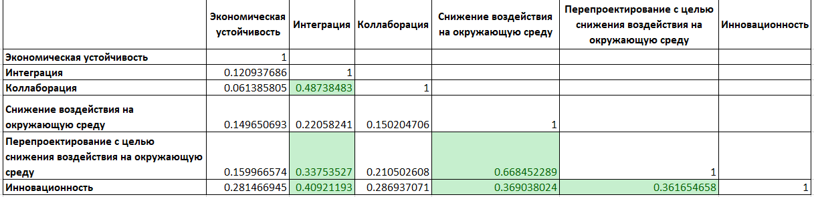
Таблица 7. Корреляционная матрица (1)
Из корреляционной матрицы можно наблюдать, что инновационность взаимосвязана со всеми независимыми переменными, однако имеет наибольшую корреляционную зависимость с интеграцией и двумя переменными экологической устойчивости (см. Таблица 7).
Для проведения корреляционного анализа второй модели, построим отдельную таблицу с соответствующими переменными.
 | Интеграция | Коллаборация | Средняя устойчивость
Интеграция | 1
Коллаборация | 0.487 | 1
Средняя устойчивость | 0.311 | 0.194 | 1
Таблица 8. Корреляционная матрица (2)
Матрица указывает на сильную прямую взаимозависимость независимых переменных «коллаборация» и «интеграция», что прогнозируемо, так как коллаборация по своей сути является частью интеграции. Касаемо первоначальных результатов для последующего регрессионного анализа, уже можно судить о том, что имеет место сильная связь между предикатом «интеграция» и устойчивостью цепей поставок. В то же время, коллаборация незначительно связана с зависимой переменной (см. Таблица 8).
Регрессионный анализ
Основываясь на первой эмпирической модели, построенной в первой главе и используя полученные независимые и зависимую переменные проведем анализ множественной линейной регрессии в аналитическом пакете SPSS. С целью зафиксировать влияние факторов, которые традиционно учитываются в подобных моделях, введем контрольные переменные. В качестве контрольных переменных при анализе возьмем возраст организации, процент собственности, принадлежащий иностранной (нероссийской) компании и долю государственной собственности.
Model Summary
Model | R | R Square | Adjusted R Square | Std. Error of the Estimate
1 | .554ª | .307 | .286 | 1.08539
a. Predictors: (Constant), ПроцентИностр, Интеграция, ПроцентГос, ЭконУстойчивость, Возраст, СнижВозд, Коллаборация, Перепроектирование
Таблица 9. Адекватность регрессионной модели (1)
Коэффициент детерминации, описывающий общую адекватность модели, равен 0,307, что в условиях реальных данных свидетельствует о том, что регрессионная модель обладает хорошей объясняющей силой (см. Таблица 9). Скорректированный R-квадрат, посчитанный с учетом количества степеней свободы, составил 0,286. Результаты анализа ANOVA вместе с F-критерием Фишера также свидетельствуют о статистической значимости модели (см. Таблица 32).
Coefficients
Model |  | Unstandardized Coefficients |  | Standardized Coefficients | t | Sig.
 |  | B | Std. Error | Beta
1 | (Constant) | 1.457 | .407 |  | 3.581 | .000
 | ЭконУстойчивость | .199 | .051 | .205 | 3.882 | .000
 | Интеграция | .198 | .048 | .258 | 4.157 | .000
 | Коллаборация | .106 | .061 | .102 | 1.728 | .085
 | СнижВозд | .171 | .062 | .195 | 2.770 | .006
 | Перепроектирование | .063 | .057 | .080 | 1.111 | .268
 | Возраст | .002 | .002 | .059 | 1.090 | .277
 | ПроцентГос | -.003 | .003 | -.057 | -1.083 | .280
 | ПроцентИностр | .005 | .004 | .071 | 1.364 | .174
Таблица 10. Коэффициенты регрессионного анализа
Результаты регрессионного анализа говорят о том, что экономическая устойчивость и интеграция в цепях поставок являются самыми значимыми факторами. Свободный член и снижение воздействия на окружающую среду также являются значимыми предикатами. Коллаборация находится на границе значимости, то есть существенно влияет на инновационность лишь при уровне значимости 0,1. Контрольные переменные, а также переменная «перепроектирование с целью снижения воздействия на окружающую среду» обладают недостаточным уровнем значимости в регрессионной модели (см. Таблица 10).
Объясняя полученную информацию – для компаний, которые внедряют механизмы интеграции, средний уровень инновационности выше, также, как и для компаний, осуществляющих экологические проекты, и для компаний, которые работают в направлении повышения экономических показателей. Однако, между реинжинирингом (перепроектированием) процессов с целью снижения воздействия на окружающую среду и инновационностью нет значимой статистической взаимосвязи. Другими словами, процессуальная устойчивость незначительно влияет на инновационное развитие компании, так как требуется некий период времени, чтобы инвестиции в устойчивость дали свой результат, поэтому такие инвестиции являются долгосрочными и стратегическими, как было рассмотрено в первой главе работы.
Проверка надежности модели
Несмотря на то, что в большинстве научной литературы по теме рассматривается линейная взаимосвязь описанных переменных, в качестве проверки валидности и надежности проведенной линейной регрессии был применен транслогарифмический метод. Все переменные эмпирической модели, рассмотренные выше, были преобразованы и приведены к виду транслоговой функции. Из модели были исключены контрольные переменные «процент иностранной собственности» и «процент государственной собственности», так как некоторые ее значения не подвергаются логарифмированию.
Результаты, представленные ниже, подтверждают направление и значимость выявленных в исходной модели взаимосвязей (см. Таблица 11 и Таблица 12). Таким образом можно судить о качестве проведенного анализа эмпирической модели исследования.

Model Summary
Model | R | R Square | Adjusted R Square | Std. Error of the Estimate
1 | .519ª | .269 | .253 | .26788
a. Predictors: (Constant), Возраст, Коллаборация, ЭконУст, Перепроектирование, Интеграция, СнижВозд
Таблица 11. Адекватность транслоговой регрессионной модели
Coefficients
Model |  | Unstandardized Coefficients |  | Standardized Coefficients | t | Sig.
 |  | B | Std. Error | Beta
1 | (Constant) | .586 | .129 |  | 4.553 | .000
 | ЭконУст | .184 | .045 | .217 | 4.066 | .000
 | Интеграция | .136 | .037 | .218 | 3.696 | .000
 | Коллаборация | .083 | .062 | .078 | 1.340 | .181
 | СнижВозд | .200 | .057 | .248 | 3.488 | .001
 | Перепроектирование | .041 | .049 | .060 | .836 | .404
 | Возраст | .009 | .015 | .031 | .579 | .563
a. Dependent Variable: Инновационность
Таблица 12. Коэффициенты транслоговой регрессионной модели
В дополнение к транслогарифмическому анализу, проверим взаимосвязи независимых переменных эмпирической модели. Согласно анализу литературы, независимые переменные построенной эмпирической модели «интеграция» и «коллаборация» могут оказывать прямое влияние не только на переменную «инновационность», но и на предикаты устойчивости. Эта взаимосвязь будет проверена в качестве проверки надежности модели исследования. Для проверки этого медиационного эффекта требуется наличие зависимой переменной, относящейся к уровню устойчивости. Для получения этой переменной, проведем факторный анализ трёх существующих переменных, относящихся к искомой. Ими являются «Снижение воздействия на окружающую среду», «Перепроектирование с целью снижения воздействия на окружающую среду» и «Экономическая устойчивость». Результаты факторного анализа говорят о существовании единственной переменной, включающей в себя все три указанных фактора (см. Таблица 13).

Component Matrix
 | Component
 | 1
Перепроектирование | .894
СнижВозд | .891
ЭконУстойчивость | .377
Extraction Method: Principal Component Analysis.
a. 1 components extracted.
Таблица 13. Факторная матрица 5
Полученную переменную, рассчитываемую как среднее значение по трем факторам устойчивости, назовем «Средняя устойчивость». Как видно из общей статистики шкалы (см. Таблица 30), экономическая устойчивость снижает надежность модели, однако исключать ее из переменной «средняя устойчивость» будет некорректно, поскольку выше неоднократно упоминалось, что экономические показатели - структурная часть и один из трех основных столпов устойчивости. В дополнение, альфа Кронбаха шкалы находится на приемлемом уровне, превышая значение 0,6, что говорит о том, что факторный анализ достаточно надёжен (см. Таблица 29). Таким образом, зависимой переменной для второй регрессионной модели является «Средняя устойчивость». В качестве независимых переменных выступают «интеграция» и «коллаборация».
Аналогично с рассмотрением регрессионной модели выше, проведем анализ множественной линейной регрессии в пакете SPSS. Независимыми переменными выступают «интеграция» и «коллаборация», зависимая переменная – «средняя устойчивость».
Model Summary
Model | R | R Square | Adjusted R Square | Std. Error of the Estimate
1 | .315ª | .099 | .093 | 1.05319
a. Predictors: (Constant), Коллаборация, Интеграция
Таблица 14. Адекватность регрессионной модели (2)
Коэффициент детерминации оказался ниже, чем в рассмотренной регрессионной модели (см. Таблица 14), однако анализ показал прямую взаимосвязь, а результаты анализа ANOVA вместе с F-критерием Фишера свидетельствуют о том, что модель статистически значима (см. Таблица 32).

Coefficients
Model |  | Unstandardized Coefficients |  | Standardized Coefficients | t | Sig.
 |  | B | Std. Error | Beta
1 | (Constant) | 3.779 | .292 |  | 12.922 | .000
 | Интеграция | .188 | .044 | .284 | 4.300 | .000
 | Коллаборация | .049 | .059 | .055 | .835 | .405
a. Dependent Variable: СредняяУст
Таблица 15. Коэффициенты регрессионного анализа (2)
Таблица коэффициентов показывает, что из двух независимых переменных на уровень устойчивости организации влияет лишь интеграция, так как уровень значимости переменной «коллаборация» ниже допустимого уровня.
Здесь также применим транслогарифмический метод с целью удостовериться в правильности выявленных связей и их направлений. Прологарифмировав две независимые и одну зависимую переменную, повторим процедуру регрессионного анализа.
Coefficients
Model |  | Unstandardized Coefficients |  | Standardized Coefficients | t | Sig.
 |  | B | Std. Error | Beta
1 | (Constant) | 1.253 | .091 |  | 13.752 | .000
 | ИнтеграцияЛог | .115 | .034 | .216 | 3.346 | .001
 | КоллаборацияЛог | .081 | .059 | .089 | 1.384 | .167
a. Dependent Variable: СредняяУстЛог
Таблица 16. Коэффициенты транслоговой регрессионной модели (2)
Результаты (см. Таблица 33 и Таблица 34) подтверждают валидность и надежность полученной информации. Таким образом, анализ показал, что переменная «интеграция» влияет на уровень инновационного развития компании как прямым образом (см. Таблица 10), так и посредством медиатора в виде устойчивости (см. Таблица 16). Переменная «коллаборация» не оказывает значимого воздействия на устойчивость цепей поставок, однако оказывает прямое значимое влияние на уровень инновационного развития компании при уровне значимости 0,1.

- ИНТЕРПРЕТАЦИЯ РЕЗУЛЬТАТОВ И РАЗРАБОТКА РЕКОМЕНДАЦИЙ
- Интерпретация результатов
Вначале оценим результаты с точки зрения выдвинутых в первой главе гипотез. Гипотеза 1 подтверждается, однако с уточнением, что только переменная «экономическая устойчивость» полностью и безусловно оказывает значимое влияние на зависимую переменную. Экологическая устойчивость лишь частично взаимосвязана с инновационностью, так как переменная «снижение воздействия на окружающую среду» оказывает значимое влияние на зависимую переменную, а переменная «перепроектирование процессов с целью снижения влияния на окружающую среду», которая также относится к экологической устойчивости, должного влияния на инновационность компании не оказывает. Гипотеза 2 подтвердилась, так как результаты регрессионного анализа ясно дают понять, что существует прямая значимая взаимосвязь между предикатом «интеграция» и зависимой переменной «инновационность». Гипотеза 3 подтверждается, однако с ремаркой – только при уровне значимости 0,1. P-value переменной «коллаборация» оказался выше уровня значимости 0,05, что свидетельствует о меньшем его влиянии на зависимую переменную модели. Проверка надежности модели также показала наличие прямой значимой связи между переменными «интеграция» и «средняя устойчивость». Переменная «коллаборация» не оказывает значимого влияния на консолидированную переменную, относящуюся к устойчивости.
Обобщая вышесказанное: анализ выборки российских компаний показал, что степень внедрения практик устойчивости в цепях поставок компаний значимо и положительно влияет на их инновационность. В дополнение, тесное сотрудничество или интеграция тоже является важной составляющей как устойчивости, так и инновационности. Коллаборация также положительно сказывается на уровне инновационности цепей поставок, однако в меньшей степени.
- Разработка рекомендаций
Далее, основываясь на проведенном анализе и полученных результатах, можно выделить несколько основных аспектов, которые могут быть полезны для российского бизнеса с точки зрения внедрения практик устойчивости.
- Интеграция и сотрудничество
Одним из важнейших факторов, выявленных в процессе регрессионного анализа, стала значимость интеграции. Интеграция цепей поставок помогает добиться как устойчивости этой цепи поставок, так и повышения уровня инновационного развития входящих в нее компаний. Также результаты медиационного анализа показали, что обычное сотрудничество (коллаборация или обмен информацией) в цепях поставок – недостаточное условие устойчивости. Интеграция же предполагает одновременную тесную коллаборацию со всеми смежными участниками цепи поставок, что приводит к максимальному повышению производительности [C. Blome, 2014]
Таким образом, первой рекомендацией является то, что фокальной компании необходимо тесно взаимодействовать с клиентами и поставщиками и внедрять общие бизнес-процессы, что стимулирует инновационное развитие и в то же время помогает создать платформу для внедрения принципов устойчивости, которая, в свою очередь, тоже способствует повышению инновационности. Таким образом, интеграция и слияние процессов по всей цепи поставок вдвойне полезно, так как является драйвером инновационного развития фирм как напрямую, так и косвенно. Любой фокальной компании следует интегрировать вверх и вниз по цепочке поставок, если есть цель трансформировать цепь поставок, сделав ее устойчивой, инновационной и более прибыльной. Интеграция также положительным образом влияет и на другие показатели, например прибыльность, снижение затрат или повышение эффективности. Интеграция способствует эффективному потоку материалов и информации, которые имеют решающее значение для гармоничного функционирования цепочки поставок. [Silvestre, 2015] Возможность интеграции в цепях поставок ведет к операционным и финансовым улучшениям. [Rai и др., 2006]
Интегрирование цепи поставок также предполагает пересмотр отношения к информации. Информация является одним из трёх кросс-функциональных драйверов управления цепями поставок. Цель управления этим драйвером заключается в оптимизации объема циркулирующей между компаниями информации. Цель гласит, что необходимо передавать минимально возможное количество сведений, необходимое для достижения координации и взаимопонимания. Большое количество данных помогает фирме повысить эффективность и оперативность, но также экспоненциально увеличивает сложность и стоимость информации, то есть стоимость необходимой инфраструктуры и последующего анализа. [Sarah Yini Gao, 2018]
Это, однако, традиционный подход к управлению информацией в цепях поставок. Как было доказано выше, внедрение практик устойчивости предполагает тесное взаимодействие и интеграцию между компаниями цепочки создания ценности, что значительно усложняет процесс коммуникации между фирмами в цепи поставок, так как на порядок увеличивает необходимый объем информации, передающейся между компаниями. Другими словами, когда компании вовлекают свои цепи поставок в практики устойчивости, появляется необходимость в применении нестандартных практик, так как внедрение принципов устойчивости трансформирует цепь поставок, и традиционные процессы и методы становятся неподходящими. Исходя из этого, компаниям необходимо пересмотреть подход к менеджменту информации в цепях поставок. Вместо рассмотрения информации как издержки и удержания минимального её количества, компании, внедряющие практики устойчивости в свои цепи поставок применяют новые решения, информационные и электронные системы, которые позволят использовать информацию как инструмент интегрирования цепей поставок и повышения их устойчивости и инновационности. Соответственно, в результате тесного сотрудничества, объединения бизнес-процессов, внедрения новых технологий передачи и обработки информации, повышается инновационность, что проявляется, в основном, в новых методах управления и процессных инновациях.
В качестве примера зарубежной фокальной компании, которая инициировала интеграцию в своей цепи поставок, можно взять американский ритейлер Walmart, тесно сотрудничающий со своими поставщиками и интегрирующий с ними свои процессы закупок. Поставщики ритейлера имеют доступ к системе управления запасами Walmart, таким образом постоянно имеют возможность контролировать уровень продукции на складах и в магазинах, а соответственно, оперативно и без лишних издержек удовлетворять спрос компании. Это является ярким примером интеграции, так как процессы Walmart и компаний-поставщиков взаимосвязаны. В качестве примера можно обратиться к статье, которая изучает сотрудничество и интеграцию Walmart и одного из поставщиков компании – Procter & Gamble. [M. Grean, M. J. Shaw 2000] В результате, Walmart можно назвать лидером розничных инноваций. Например, в 2019 году Walmart осуществил капитальные затраты в размере 10,344 миллиарда долларов. Он выделил 5,218 миллиарда долларов, или 50% этой суммы, на инвестиции в инновации: электронную коммерцию, технологии и цепочку поставок. [Michael Bracken, 2019] Это позволило компании резко включиться в борьбу в сфере электронной коммерции и стать одной из лидирующих компаний на этом рынке в Северной Америке.
Несомненно, внедрение интеграции и стимулируемых ею инноваций сильно затруднено в России, особенно если проводить сравнение с развитыми экономиками. Однако исследования показывают, что интеграция позитивно сказывается на эффективности и инновационном развитии компаний в том числе и в цепях поставок развивающихся экономик. [Dotun Adebanjo и др., 2017]
- Устойчивость
Как показало исследование, внедрение практик устойчивости в цепи поставок компаний положительно сказывается на степени инновационности фирм. Инновационность в свою очередь позволяет внедрять новые продукты, модернизировать процессы и, как следствие, повышать эффективность, и, в целом, улучшать экономические показатели компаний. Как было рассмотрено выше, большая степень инновационности предполагает большую стабильность компании и заинтересованность потребителей в ее продукции. Внедрение принципов устойчивости само по себе также обладает длинным списком бенефитов, поэтому независимо от текущего уровня инновационности компании и ее продуктов, внедрение практик устойчивости явится полезной мерой всестороннего улучшения компании. Устойчивое управление цепями поставок помогает входящим в нее фирмам снижать риски, повышать привлекательность компании, улучшать имидж, поднимать финансовые показатели, при этом действуя этично и защищая природу и общество.
На данный момент перед отечественным производственным комплексом остро стоит проблема низкой инновационной активности предприятий. В то же время инновации являются ключевым фактором успеха в конкурентной борьбе. [Е. А. Иванова, 2010] Поэтому инновационное развитие исключительно значимо, а внедрение практик устойчивости как драйвер инновационного развития российских компаний как никогда важно.
На основании вышесказанного, российским компаниям рекомендуется включение принципов устойчивости цепей поставок в стратегию развития компании, а также внедрение системного управления функцией устойчивости по каждому из трёх ее столпов и создание структур по управлению устойчивым развитием. Такие меры позволят выделить важность направления, структурировать меры, принимаемые в данной области, и более предметно оценивать влияние практик устойчивости. Равным образом, выделение отдельного функционального подразделения упростит планирование бюджета и инвестиций в рассматриваемые практики. [C. Ene, 2019] Чтобы облегчить внедрение и реализацию принципов устойчивости, также рекомендуются проведение обучения высшего и линейного менеджмента с целью повышения осведомлённости. Вовлечение персонала – действенная мера по привитию культуры устойчивости в организации. [C. Ene, 2019] В дополнение, российским компаниям, находящимся на стадии внедрения принципов устойчивости, рекомендуется сотрудничество с зарубежными игроками с целью обмена информацией и перенятия опыта в данной сфере.
При попытке внедрения принципов устойчивости также нельзя забывать про экономическую составляющую устойчивости. Результат регрессионного анализа свидетельствует о том, что экономические показатели наряду с интеграцией являются сильнейшим фактором, влияющим на инновационное развитие компании. Вовлекая компанию в рассмотренные практики, менеджмент фирмы не должен забывать, что мероприятия по снижению влияния фирмы на природу и общество незначительно повысят уровень устойчивости компании, если они не будут генерировать в цепи поставок ценность в виде снижения издержек, повышения выручки или создания новых активов. Это объясняется тем, что основная задача любого бизнеса – генерировать прибыль. Никакие добровольные экологические и социальные процессы, являющиеся издержкой, а не источником формирования ценности и активов, не помогут компании выжить. При этом, практики, не относящиеся к повышению экономической устойчивости компании (например, волонтерство или зеленые практики), несомненно имеют свои плюсы в виде снижения рисков и улучшения имиджа. Однако перед проведением подобного рода мероприятий, менеджмент обязан оценить, стоят ли репутационные улучшения экономических издержек в заданных обстоятельствах.
Перейдём к экологическому аспекту устойчивости цепей поставок. Как показал результат исследования, отдельно взятые экологические практики сказываются на уровне инновационности компании, однако не делают цепь поставок компании более устойчивой, так как отражают лишь один из трёх столпов устойчивости и не предполагают извлечения прибыли. Внедрение новых более экологических продуктов или процессов по умолчанию является инновационным, так как предполагает создание нового. Однако перепроектирование бизнес-процессов с целью снижения экологического отпечатка компании, как показал анализ, не позволит повысить уровень инновационного развития компании. Исходя из этого, можно порекомендовать российским компаниям вовлекаться в те социально ответственные и экологические проекты и практики, из которых можно в обозримые сроки извлечь экономическую выгоду. Таким образом, подобные действия позволят одновременно позиционировать себя как ответственную организацию, улучшая репутацию, развивать бизнес и удовлетворять акционеров, извлекая прибыль, и в итоге повышать оба ключевых понятия данного исследовательского проекта: устойчивость и инновационность.
- Внешняя среда
Нововведения в виде практик устойчивости в цепях поставок российских компаний встречают на своем пути различные барьеры, не свойственные компаниям, осуществляющим свою деятельность в условиях лидирующих экономик планеты. Это показал анализ профессиональной литературы, в том числе, статей академических журналов на тему принципов устойчивости в развивающихся экономиках. Подобными барьерами являются недостаток инфраструктуры, институциональные пробелы, низкий уровень прозрачности, коррупция и т.д. В данном контексте неутешительным выводом может стать менее выгодная позиция частных компаний, которые не имеют государственной поддержки относительно политики устойчивости. Соответственно, частным российским компаниям, преследующим цель устойчивого развития, необходимо быть готовыми к повышенным издержкам на внедрение и поддержание практик устойчивости в своих цепях поставок.
Здесь советом может послужить партнерство с успешными в сфере устойчивости крупными государственными компаниями в России, или же оное с зарубежными компаниями. Как подтверждают академические исследования, подобные взаимодействия помогут диверсифицировать издержки и риски. Государственно‐частное партнерство представляет собой партнерство частного и государственного секторов для достижения общих целей. Такое сотрудничество предполагает их равноправное участие для достижения общих целей, а также распределение между ними расходов и рисков и участие в использовании полученных результатов. [В. Баринова, 2009] Данное исследование также подчеркивает, что партнерство государственных и частных компаний является драйвером инновационного развития. В частности, этот факт подтверждается проведенным в данной дипломной работе исследованием. Партнерство подразумевает либо обмен опытом и информацией, то есть коллаборацию, либо же более высокую степень сотрудничества, то есть объединённые бизнес-процессы или интеграцию. Согласно результатам эмпирического исследования, оба этих фактора оказывают значимое влияние на уровень инновационного развития компании.

ЗАКЛЮЧЕНИЕ
В ходе данного исследовательского проекта, в соответствии с поставленной целью и задачами, были изучены теоретические основы устойчивости и инновационности, а также примеры успешного внедрения практик устойчивости в цепях поставок. Были проанализированы особенности внедрения устойчивости в развивающихся странах, в том числе в цепях поставок российских компаний. Далее, согласно построенной эмпирической модели были выдвинуты гипотезы и проверены указанные в них взаимосвязи, включая проверку влияния степени внедрения практик устойчивости в цепях поставок крупных российских компаний на их инновационность, а также побочные релевантные взаимозависимости, которые были выявлены в процессе анализа литературы. Далее, в соответствии с результатами анализа были разработаны рекомендации российскому бизнесу по улучшению цепей поставок. Таким образом, все поставленные задачи были выполнены, а цель работы достигнута.
Основными результатами работы можно назвать нижеследующее. Компаниям в России следует двигаться в направлении внедрения практик устойчивости, однако не только по причине того, что устойчивое развитие – это общемировой тренд, но и потому что получаемые от этого выгоды, в том числе повышение уровня инновационного развития, являются фактами, доказанными как академическими исследованиями, так и на практике. Внедрению поспособствует перенятие зарубежного опыта, сотрудничество с успешными в этой сфере компаниями и интеграция принципов устойчивости в стратегию развития фирмы. Интеграция в цепях поставок чрезвычайно важна, так как прямо и значимо влияет на уровень устойчивости и инновационности компаний. Коллаборация также положительно сказывается на уровне инновационного развития компании, однако в меньшей степени. Учитывая, что коллаборация в цепях поставок является подмножеством интеграции, а также требует меньшего объема информации и меньших издержек на внедрение, можно начать с её внедрения, в дальнейшем доработав политику взаимодействия в цепи поставок и внедрив полноценную интеграцию.
Еще одним важным выводом стало то, что в условиях российского бизнеса необходимо принимать во внимание не только бенефиты, приносимые практиками устойчивости, но и возможные барьеры их внедрения и функционирования. Здесь имеется в виду турбулентность среды, в которой ведут бизнес российские компании. Неопределенность и несовершенство внешней среды развивающейся страны в некоторой степени определяет рамки ведения бизнеса. Поэтому при внедрении практик устойчивости или же интеграции, фокальной компании следует любыми средствами разделять расходы и диверсифицировать риски.
Список использованных источников:
- The Reverse Supply Chain. [Электронный ресурс] // Harvard Business Review, 2002 – Режим доступа: https://hbr.org/2002/02/the-reverse-supply-chain (дата обращения 15.02.2020)
- Starting at the source: Sustainability in supply chains. [Электронный ресурс] // McKinsey&Company, 2016 – Режим доступа: https://www.mckinsey.com/business-functions/sustainability/our-insights/starting-at-the-source-sustainability-in-supply-chains (дата обращения 17.02.2020)
- Greening global supply chains: From blind spots to hot spots to action. [Электронный ресурс] // The Sustainability Consortium, 2016 – Режим доступа: https://www.sustainabilityconsortium.org/ (дата обращения 19.02.2020)
- Jonathan D. Linton, Robert Klassen, Vaidyanathan Jayaraman. Sustainable supply chains: An introduction/ Jonathan D. Linton // Journal of Operations Management 25, 2007
- Hendrik Reefke, David Sundaram. Key themes and research opportunities in sustainable supply chain management – identification and evaluation/ Hendrik Reefke // Omega 66, 2017.
- Marc Winter, A. Michael Knemeyer. Exploring the integration of sustainability and supply chain management. Current state and opportunities for future inquiry/ Marc Winter // International Journal of Physical Distribution & Logistics Management Vol. 43 No. 1, 2013.
- Etienne Abdala, Luciana Oranges Cezarino. Triple bottom line in Green Supply Chain Management: a chemical industry study / Etienne Abdala // Brazilian Journal of Operations & Production Management 15, 2018.
- J. Quariguasi Frota Neto, G. Walther, J. Bloemhof, J.A.E.E van Nunen & T. Spengler. From closed-loop to sustainable supply chains: the WEEE case/ J. Quariguasi Frota Neto // International Journal of Production Research, 2009.
- A Historic Tipping Point For A New Supply Chain. [Электронный ресурс] // Forbes, 2019 – Режим доступа: https://www.forbes.com/sites/sap/2019/06/10/a-historic-tipping-point-for-a-new-supply-chain/#677f42601232 (дата обращения: 21.02.2020)
- К. В. Николаева, А. А. Сагдеева, О. Н. Григорьева. «Управление отходами производства и потребления: мировой опыт и Российская практика/ К. В. Николаева // Вестник Казанского технологического университета, 2013. УДК 330.322.
- Аникин Б. А., Аникин О.Б., Ермаков И. А., Кузьминых С. С. «Развитие Логистической науки в России/ Аникин Б. А. // Вестник университета № 10, 2019. УДК 378.
- Боровский Е. Э. «Отходы, мусор, отбросы…». Журнал Химия № 10, 2001.
- Решение проблемы сжигания попутного нефтяного газа. [Электронный ресурс] //Neftegaz.ru, 2017 – Режим доступа: https://neftegaz.ru/science/ecology/331519-reshenie-problemy-szhiganiya-poputnogo-neftyanogo-gaza/ (дата обращения 27.02.2020)
- Нет сжиганию газа: как «Роснефть» утилизирует ПНГ. [Электронный ресурс] //Газета.ру, 2019 – Режим доступа:
https://www.gazeta.ru/business/2019/12/18/12871802.shtml (дата обращения 01.03.2020)
- Christopher M. Logistics and Supply Chain Management: Strategies for Reducing Costs and Improve Services/ Christopher M // Journal of the Operational Research Society 1992, 46(12).
- Социальная и экологическая ответственность. [Электронный ресурс] //Procter and Gamble, 2020 – Режим доступа: https://www.procterandgamble.ru/ustoychivoye-razvitiye-ekologiya/ (дата обращения 04.03.2020)
- Кто оплатит качество жизни. [Электронный ресурс] //Expert Online, 2020 – Режим доступа: https://expert.ru/dossier/story/ustojchivoe-razvitie-territorij/ (дата обращения 04.03.2020)
- Устойчивое развитие и повышение качества жизни. [Электронный ресурс] //Unilever, 2020, – Режим доступа: https://www.unilever.ru/sustainable-living/ (дата обращения 04.03.2020)
- Устойчивое развитие. [Электронный ресурс] //Сибур, 2020 – Режим доступа: https://www.sibur.ru/sustainability/ (дата обращения 04.03.2020)
- Отчет об устойчивом развитии Сибур, 2018.
- Why innovation is crucial to your organizations long term success. [Электронный ресурс] // Forbes, 2017 – Режим доступа:
https://www.forbes.com/sites/forbescoachescouncil/2017/05/08/why-innovation-is-crucial-to-your-organizations-long-term-success/#6cf364d73098 (дата обращения 05.03.2020)
- Elena Cefis Orietta Marsili Survivor: The role of innovation in firms’ survival/ Elena Cefis Orietta Marsili Survivor // Research policy journal, 2006. Volume 35, Issue 5
- Zulfiquar N. Ansari, Ravi Kant. A state-of-art literature review reflecting 15 years of focus on sustainable supply chain management/ Zulfiquar N. Ansari // Journal of Cleaner Production, 2017.
- Craig R. Carter, Dale S. Rogers. A framework of sustainable supply chain management: moving toward new theory / Craig R. Carter // International Journal of Physical Distribution & Logistics Management, 2008, Vol. 38 No. 5.
- Payman Ahi, Cory Searcy. A comparative literature analysis of definitions for green and sustainable supply chain management / Payman Ahi // Journal of Cleaner Production, 2013.
- N.M.P. Bocken, S.W. Short, P. Rana, S. Evans. A literature and practice review to develop sustainable business model archetypes / N.M.P. Bocken // Journal of Cleaner Production, 2013.
- Bruno S. Silvestre. Sustainable supply chain management in emerging economies: Environmental turbulence, institutional voids and sustainability trajectories / Bruno S. Silvestre // Int. J. Production Economics, 2015.
- Corruption perceptions index 2019. Transparency International, 2020. ISBN: 978-3-96076-134-1.
- А.Г. Сахаров, О.И. Колмар. Перспективы реализации Целей устойчивого развития ООН в России / А.Г. Сахаров // Вестник международных организаций, 2019. Т. 14. № 1.
- Допьете — не выбрасывайте: Зачем супермаркеты собирают бутылки и банки. [Электронный ресурс] //The Village, 2019 – Режим доступа: https://www.the-village.ru/village/business/management/358817-butylku-ne-vybrasyvayte (дата обращения 08.03.2020)
- Котировки и финансовые новости. [Электронный ресурс] //Investing, 2020 – Режим доступа: https://ru.investing.com/ (дата обращения 09.03.2020)
- Обвал нефти, рубля и мировых рынков. Главное. [Электронный ресурс] //Investing, 2020 – Режим доступа: https://www.rbc.ru/economics/09/03/2020/5e65c8d79a79475986e346af (дата обращения 10.03.2020)
- BRENT. [Электронный ресурс] //РБК, 2020 – Режим доступа: https://quote.rbc.ru/ticker/181206 (дата обращения 12.03.2020)
- База данных по курсам валют. [Электронный ресурс] //РБК, 2020 – Режим доступа: https://www.cbr.ru/currency_base/ (дата обращения 12.03.2020)
- Vivek Anand Asokan, Masaru Yarime and Miguel Esteban. Introducing Flexibility to Complex, Resilient Socio-Ecological Systems: A Comparative Analysis of Economics, Flexible Manufacturing Systems, Evolutionary Biology, and Supply Chain Management/ Vivek Anand Asokan // Sustainability journal, 2017. 9(7), 1091
- Sarah Yini Gao. Курс Supply Chain Management/ профессор Sarah Yini Gao // Singapore Management University, 2018.
- Michael Grean, Michael J. Shaw. Supply-Chain Partnership between P&G and Wal-Mart/ Michael Grean //
- СИБУР снизил индекс воздействия на окружающую среду на 2% благодаря внедрению экологических программ. [Электронный ресурс] //Neftegaz, 2017 – Режим доступа: https://neftegaz.ru/news/companies/204954-sibur-snizil-indeks-vozdeystviya-na-okruzhayushchuyu-sredu-na-2-blagodarya-vnedreniyu-ekologicheskikh/ (дата обращения: 04.05.2020)
- D. Adebanjo, Pei-Lee Teh, Pervaiz K. Ahmed. The impact of supply chain relationships and integration on innovative capabilities and manufacturing performance: the perspective of rapidly developing countries / Pei-Lee Teh // International Journal of Production Research (56), 2018
- Moultry Lynda. The Definition of Sustainable Business Practices. [Электронный ресурс] //Chron, 2017 – Режим доступа: http://smallbusiness.chron.com/definition-sustainable-business-practices-18748.html (дата обращения 29.04.2020)
- Claudine A. Soosay, Paul W. Hyland, Mario Ferrer. Supply chain collaboration: capabilities for continuous innovation / Claudine A. Soosay // Supply Chain Management Journal (13-2), 2008.
- Why Walmart Is a Leader in Retail Innovation. [Электронный ресурс] //Market Realist, 2019 – Режим доступа: https://marketrealist.com/2019/10/why-walmart-is-a-leader-in-retail-innovation/ (дата обращения 29.04.2020)
- Wim Verbeke, Filiep Vanhonacker, Isabelle Sioen, John Van Camp, Stefaan De Henauw. Perceived Importance of Sustainability and Ethics Related to Fish: A Consumer Behavior Perspective / Wim Verbeke // Journal of the Human Environment, 36(7), 580-585, 2007
- Е. А. Иванова. Инновации как фактор повышения конкурентоспособности предприятий / Е. А. Иванова. // Вестник Таганрогского института управления и экономики, 2010.
- 5 Ways To Implement A Sustainability Strategy. [Электронный ресурс] //CEO Today, 2019 – Режим доступа: https://www.ceotodaymagazine.com/2019/05/5-ways-to-implement-a-sustainability-strategy/ (дата обращения 29.04.2020)
- Constantin Blome, Antony Paulraj, Kai Schuetz. Supply chain collaboration and sustainability: a profile deviation analysis / Constantin Blome // International Journal of Operations & Production Management, 2014
- Lisa London. Sustainability in the private and public sectors: a comparison of motivators, actions, barriers and reporting of results / Lisa London // Докторская диссертация, University of Texas, 2012.
- Баринова В. Государственно-частное партнерство как механизм инновационного развития России. / Баринова В // Вестник Института экономики РАН, 2009.
- Д.А. Виноградов. Российская практика стандартизации в области социальной ответственности бизнеса / Д.А. Виноградов // Проблемы теории и практики предпринимательства, 2014.
- Ram Nidumolu, C.K. Prahalad, and M.R. Rangaswami. Why Sustainability Is Now the Key Driver of Innovation / Ram Nidumolu // Harvard Business Review, 2009.
- Orsted Sustainability report. [Электронный ресурс] //Orsted, 2020 https://orsted.com/-/media/annual2019/Sustainability_report_2019_online-readable-version.pdf (дата обращения 15.05.2020)
- 2020 Global 100 ranking. [Электронный ресурс] //Corporate Knights, 2020 – Режим доступа: https://www.corporateknights.com/reports/2020-global-100/2020-global-100-ranking-15795648/ (дата обращения 15.05.2020)
- Kepa Mendibil, Jose Hernandez, Xavier Espinach, Elisabet Garriga, Steven Macgregor. How can CSR practices lead to a successful innovation in SMEs / Kepa Mendibil // University of Strathclyde, 2007
- У. И. Назарова. Зарубежный опыт применения эко-инноваций / У. И. Назарова // Московский экономический журнал №5, 2019
- Для развития инноваций люди важнее денег. [Электронный ресурс] //Высшая школа экономики, 2016 – Режим доступа: https://iq.hse.ru/news/186661714.html (дата обращения 01.06.2020)
- Xingyi Liu. Vertical integration and innovation / Xingyi Liu // International Journal of Industrial Organization, 2016.
- C.O. Quandt, A. Ferraresi, Bezerra, C. 10 Dimensões Da Inovatividade E Seus Impactos No Desempenho Inovador/ C.O. Quandt // Enanpad, 2013.
- C. O. Quandt; M. F. Castilho. Relationship between collaboration and innovativeness: a case study in an innovative organization / C. O. Quandt // International Journal of Innovation and Learning, 2017

Приложение
- Факторный анализ шкалы инновационности.
Reliability Statistics
Cronbach's Alpha | N of Items
.791 | 8
Таблица 17. Статистика надежности шкалы 1

Item-Total Statistics
 | Scale Mean if Item Deleted | Scale Variance if Item Deleted | Corrected Item-Total Correlation | Cronbach's Alpha if Item Deleted
f4 | 31.7282 | 62.325 | .501 | .767
h1 | 31.3926 | 62.387 | .505 | .767
h2 | 31.5751 | 58.208 | .651 | .743
h3 | 31.5956 | 59.568 | .657 | .744
h5 | 31.9890 | 57.329 | .667 | .739
i5 | 33.4650 | 67.559 | .259 | .806
i6 | 33.8178 | 67.229 | .290 | .800
i7 | 32.4879 | 61.168 | .496 | .768
Таблица 18. Общая статистика шкалы 1

KMO and Bartlett's Test
Kaiser-Meyer-Olkin Measure of Sampling Adequacy. |  | .822
Bartlett's Test of Sphericity | Approx. Chi-Square | 725.656
 | df | 15
 | Sig. | .000
Таблица 19. Обоснованность применения факторного анализа 1

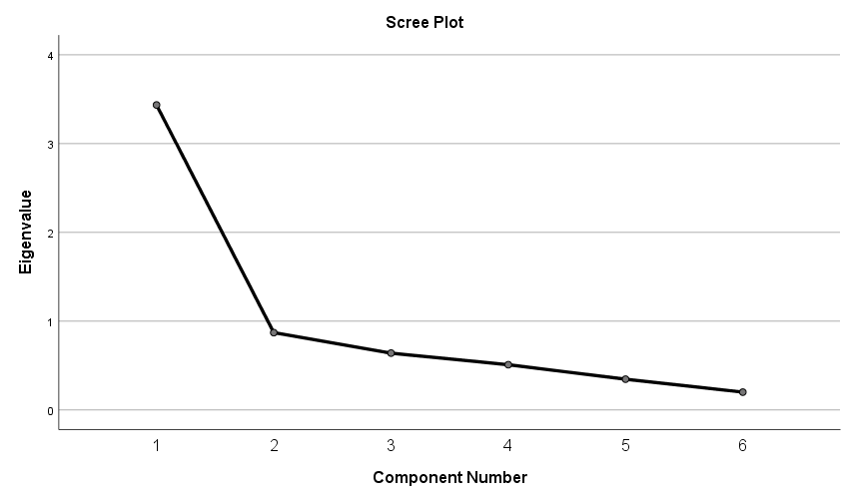
Рис. 9. График осадки собственных значений факторов 1
- Факторный анализ шкалы экологической устойчивости.
Reliability Statistics
Cronbach's Alpha | N of Items
.900 | 9
Таблица 20. Статистика надежности шкалы 2

Item-Total Statistics
 | Scale Mean if Item Deleted | Scale Variance if Item Deleted | Corrected Item-Total Correlation | Cronbach's Alpha if Item Deleted
u1 | 40.1702 | 126.328 | .669 | .889
u2 | 40.5108 | 128.770 | .568 | .897
u3 | 39.8859 | 127.611 | .740 | .884
u4 | 39.9635 | 128.262 | .690 | .888
u5 | 39.9856 | 127.968 | .719 | .886
u6 | 40.4425 | 125.363 | .647 | .891
u7 | 40.9509 | 124.869 | .613 | .894
u8 | 39.9636 | 126.076 | .714 | .886
u9 | 40.0750 | 125.725 | .695 | .887
Таблица 21. Общая статистика шкалы 2

KMO and Bartlett's Test
Kaiser-Meyer-Olkin Measure of Sampling Adequacy. |  | .867
Bartlett's Test of Sphericity | Approx. Chi-Square | 1417.037
 | df | 36
 | Sig. | .000
Таблица 22. Обоснованность применения факторного анализа 2
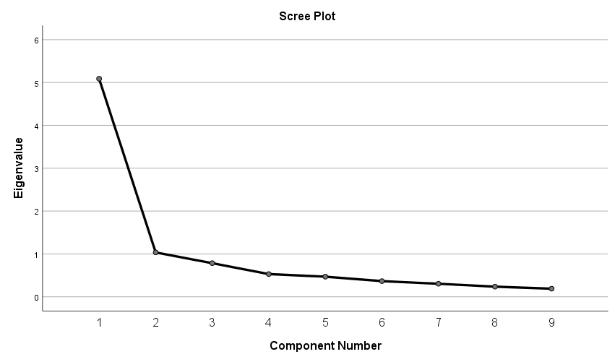
Рис. 10. График осадки собственных значений факторов 2

- Факторный анализ шкалы сотрудничества.
Reliability Statistics
Cronbach's Alpha | N of Items
.835 | 8
Таблица 23. Статистика надежности шкалы 3
Item-Total Statistics
 | Scale Mean if Item Deleted | Scale Variance if Item Deleted | Corrected Item-Total Correlation | Cronbach's Alpha if Item Deleted
j1 | 30.9949 | 97.866 | .491 | .826
j2 | 31.9518 | 85.537 | .656 | .803
j3 | 31.8920 | 90.804 | .561 | .816
j4 | 33.2933 | 84.827 | .607 | .811
j5 | 32.8059 | 85.455 | .633 | .806
j6 | 33.1980 | 83.314 | .658 | .803
j7 | 32.7616 | 86.532 | .609 | .810
j9 | 30.6878 | 105.755 | .263 | .846
Таблица 24. Общая статистика шкалы 3

KMO and Bartlett's Test
Kaiser-Meyer-Olkin Measure of Sampling Adequacy. |  | .831
Bartlett's Test of Sphericity | Approx. Chi-Square | 793.430
 | df | 28
 | Sig. | .000
Таблица 25. Обоснованность применения факторного анализа 3
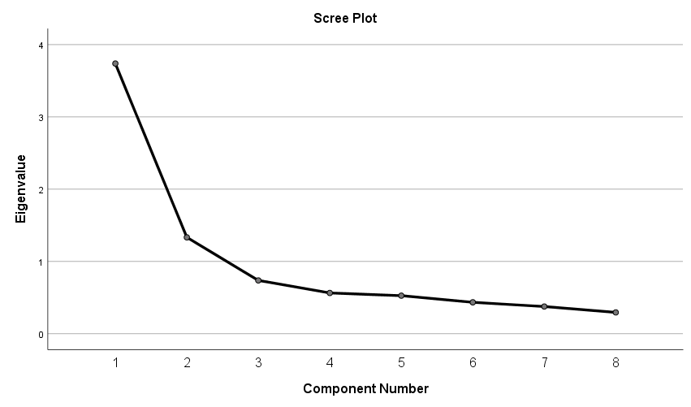
Рис. 11. График осадки собственных значений факторов 3
- Факторный анализ шкалы экономической устойчивости.
Reliability Statistics
Cronbach's Alpha | N of Items
.785 | 4
Таблица 26. Статистика надёжности шкалы 4
Item-Total Statistics
 | Scale Mean if Item Deleted | Scale Variance if Item Deleted | Corrected Item-Total Correlation | Squared Multiple Correlation | Cronbach's Alpha if Item Deleted
k1 | 13.6439 | 16.423 | .395 | .159 | .818
k3 | 14.1771 | 13.500 | .576 | .358 | .740
k4 | 14.0566 | 12.019 | .731 | .580 | .655
k5 | 14.1846 | 12.596 | .679 | .528 | .685
Таблица 27. Общая статистика шкалы 4

KMO and Bartlett's Test
Kaiser-Meyer-Olkin Measure of Sampling Adequacy. |  | .683
Bartlett's Test of Sphericity | Approx. Chi-Square | 309.461
 | df | 3
 | Sig. | .000

Таблица 28. Обоснованность применения факторного анализа 4
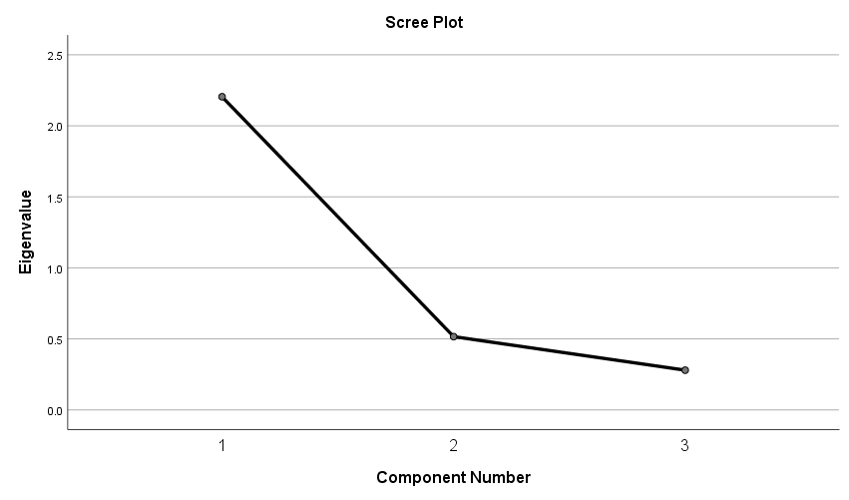
Рис. 12. График осадки собственных значений факторов 4
- Факторный анализ шкалы средней (общей) устойчивости.
Reliability Statistics
Cronbach's Alpha | Cronbach's Alpha Based on Standardized Items | N of Items
.608 | .592 | 3
Таблица 29. Статистика надежности шкалы 5
Item-Total Statistics
 | Scale Mean if Item Deleted | Scale Variance if Item Deleted | Corrected Item-Total Correlation | Squared Multiple Correlation | Cronbach's Alpha if Item Deleted
Перепроектирование | 9.5529 | 4.477 | .564 | .451 | .259
СнижВозд | 9.2897 | 5.078 | .570 | .449 | .271
ЭконУстойчивость | 9.9038 | 7.997 | .170 | .029 | .799
Таблица 30. Общая статистика шкалы 5
KMO and Bartlett's Test
Kaiser-Meyer-Olkin Measure of Sampling Adequacy. |  | .526
Bartlett's Test of Sphericity | Approx. Chi-Square | 167.912
 | df | 3
 | Sig. | .000
Таблица 31. Обоснованность применения факторного анализа 5
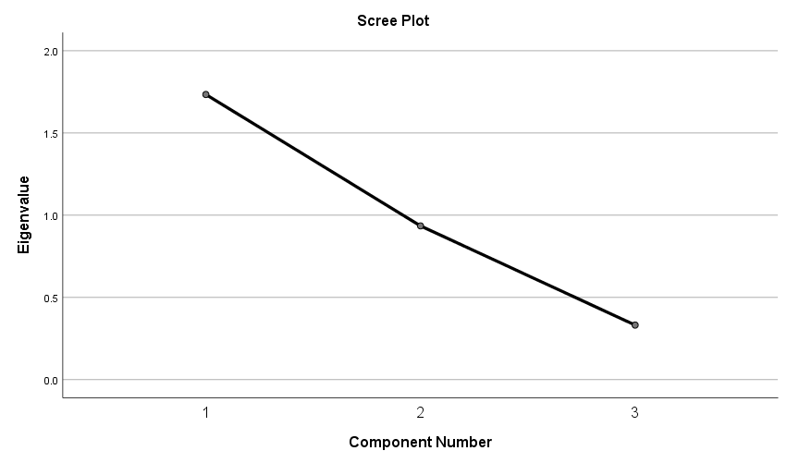
Рис. 13. График осадки собственных значений факторов 5
- Дисперсионный анализ для медиационного эффекта
ANOVA
Model |  | Sum of Squares | df | Mean Square | F | Sig.
1 | Regression | 137.525 | 8 | 17.191 | 14.592 | .000^{b}
 | Residual | 309.833 | 263 | 1.178
 | Total | 447.358 | 271
a. Dependent Variable: Инновационность
b. Predictors: (Constant), ПроцентИностр, Интеграция, ПроцентГос, ЭконУстойчивость, Возраст, СнижВозд, Коллаборация, Перепроектирование
Таблица 32. Дисперсионный анализ (медиационный эффект)
- Проверка медиационной модели на надежность (транслогарифмический метод)
Model Summary
Model | R | R Square | Adjusted R Square | Std. Error of the Estimate
1 | .266ª | .071 | .064 | .25736
a. Predictors: (Constant), КоллаборацияЛог, ИнтеграцияЛог
Таблица 33. Адекватность транслоговой регрессионной модели (2)
ANOVA
Model |  | Sum of Squares | df | Mean Square | F | Sig.
1 | Regression | 1.360 | 2 | .680 | 10.265 | .000^{b}
 | Residual | 17.883 | 270 | .066
 | Total | 19.242 | 272
a. Dependent Variable: СредняяУстЛог
b. Predictors: (Constant), КоллаборацияЛог, ИнтеграцияЛог
Таблица 34. Дисперсионный анализ для транслоговой регрессионной модели (2)

